Государственная информационная система Волгоградской области «Региональная информационная система в сфере здравоохранения Волгоградской области»

Модуль «Администрирование»

Руководство администратора
Содержание
Определения, обозначения и сокращения 6
1 Введение 10
2 Назначение главного врача МО 12
3 Настройка пользователей 16
3.1 Добавление пользователя 16
3.2 Назначение ролей пользователю 18
3.3 Блокирование доступа пользователя к Системе 20
4 Настройка новой МО 22
4.1 Настройка структуры МО 22
4.1.1 Настройка подразделений МО 22
4.1.1.1 Добавление подразделения МО 22
4.1.1.2 Назначение заведующего подразделением 24
4.1.1.3 Назначение прав на подразделение МО 27
4.1.2 Настройка отделений и кабинетов 28
4.1.2.1 Добавление отделения 29
4.1.2.1.1 Назначение заведующего отделением 31
4.1.2.1.2 Назначение прав на отделение МО 34
4.1.2.2 Добавление кабинета и аппарата 34
4.1.2.2.1 Добавление кабинета 34
4.1.2.2.2 Добавление аппарата в кабинет 36
4.1.2.2.3 Назначение прав записи на кабинет и аппарат 37
4.1.2.3 Добавление сотрудника в кабинет 37
4.1.2.4 Настройка оказываемых в кабинете услуг 39
4.1.2.5 Настройка диапазона номеров амбулаторных карт 40
4.1.3 Настройка участков 41
4.1.3.1 Добавление участка 42
4.1.3.1.1 Назначение прав записи на участок 43
4.1.3.2 Добавление участкового врача 45
4.1.3.3 Настройка улиц, прикрепленных к участку 47
4.1.3.3.1 Прикрепление улиц к участку 47
4.1.3.3.2 Перенос улицы на другой участок 50
4.1.3.4 Настройка подразделений МО, прикрепленных к участку 51
4.1.3.4.1 Прикрепление подразделения МО к участку 51
4.1.3.4.2 Перенос подразделения на другой участок 52
4.1.3.5 Перепривязка пациентов к участкам 53
4.1.3.6 Настройка участков других МО 54
4.1.4 Настройка реквизитов МО 55
4.1.4.1 Внесение информации о договоре и банковских счетах МО 57
4.1.4.2 Внесение информации о зданиях МО 61
4.1.4.2.1 Добавление здания 61
4.1.4.2.2 Добавление этажа в здание 63
4.1.5 Настройка реквизитов отделений 63
4.1.6 Настройка коечного фонда 66
4.1.6.1 Добавление коечного фонда 66
4.1.6.2 Добавление палаты в отделение 69
4.1.6.3 Добавление койки в отделение 70
4.1.6.4 Назначение профиля палатам и койкам 72
4.1.6.5 Настройка прав на просмотр палат и коек 75
4.1.7 Настройка объема госпитализации 76
4.2 Настройка персонала МО 78
4.2.1 Добавление сотрудника 79
4.2.1.1 Заполнение основных данных сотрудника 81
4.2.1.2 Заполнение дополнительных данных сотрудника 85
4.2.1.3 Добавление данных о сертификатах сотрудника 86
4.2.1.4 Настройка критериев эффективности сотрудника 88
4.2.2 Настройка оказываемых сотрудником услуг 90
4.2.2.1 Настройка оказываемых услуг 90
4.2.2.2 Настройка видимости услуг при записи из расписания 92
4.2.3 Настройка рабочих кабинетов сотрудника 94
4.2.3.1 Добавление кабинета сотруднику 94
4.2.3.2 Назначение сотруднику кабинета по умолчанию 95
4.2.3.3 Назначение медсестры по умолчанию 96
4.2.4 Копирование сотрудников 98
4.2.4.1 Копирование сотрудника 98
4.2.4.2 Копирование сотрудника с настроенными услугами и рабочими кабинетами 99
4.2.5 Копирование ролей, услуг, кабинетов и прав на значения медицинских словарей на другого сотрудника 100
4.2.6 Перевод сотрудника в другое отделение 102
4.2.7 Перемещение сотрудника в другой каталог 102
4.2.8 Увольнение сотрудника 103
4.2.9 Удаление сотрудника 104
4.2.10 Назначение ролей пользователям 105
4.2.11 Назначение прав на просмотр дневника кабинета 106
4.2.12 Настройка прав доступа к окну закрытия старых открытых случаев заболевания 108
5 Настройка врачебных комиссий 111
5.1 Добавление шаблона врачебной комиссии 111
5.1.1 Добавление члена врачебной комиссии 113
5.2 Редактирование шаблона врачебной комиссии 115
5.3 Удаление шаблона врачебной комиссии 115
6 Логирование 117
6.1 Просмотр журнала просмотра персональных данных 117
6.1.1 Выгрузка журнала просмотра персональных данных 117
6.2 Просмотр журнала удаления записей на прием 118
6.3 Просмотр и выгрузка журнала действий пользователей 119
6.3.1 Просмотр журнала действий пользователей 119
6.3.2 Выгрузка журнала действий пользователей 120
6.4 Просмотр общего журнала ошибок системы 121
6.5 Просмотр журнала истории запросов 122
6.5.1 Формирование и просмотр журнала истории запросов 122
6.5.2 Просмотр детализированной информации по запросу 125
6.6 Просмотр журнала действий с пользователями 126
6.6.1 Просмотр журнала действий с пользователями 126
6.7 Логирование импорта данных 129
7 Смена пароля пользователя Системы 131
7.1 Смена пароля пользователя Системы 131
7.2 Смена пароля пользователя Системы в настройках пользователя 131

Определения, обозначения и сокращения
В настоящем документе применяют следующие термины и сокращения с соответствующими определениями и обозначениями:
Термин, сокращение | Определение, обозначение
.xlsx | Основной формат электронных таблиц для сохранения файлов из программы Excel
CAS | Центральная служба проверки подлинности, представляет собой систему для авторизации пользователей к приложениям с одноразовым предоставлением своих учетных данных
CSS-селектор | Механизм в CSS, который используется для выбора одного или нескольких HTML-элементов, к которым нужно применить определенные стили
DBF, .dbf | Data Base File – формат хранения данных
GUID | Globally Unique Identifier – статистически уникальный 128-битный идентификатор
HTML | Hypertext Markup Language – стандартный язык разметки документов в Интернете
ID | Идентификатор объекта – уникальный признак объекта, позволяющий отличать его от других объектов
IP | Internet Protocol – протокол IP. Протокол Интернет определяет единицы информации, передаваемые между системами доставки пакетов (ГОСТ Р 52872-2012)
IP-адрес | Internet Protocol Address – уникальный сетевой адрес узла в компьютерной сети, построенной по протоколу IP
JSON, .json | JavaScript Object Notation – простой формат обмена данными, удобный для чтения и написания как человеком, так и компьютером
OID | Object Identifier – числовой идентификатор объекта
PDF | Portable Document Format – формат графического файла
SFTP | Secure File Transfer Protocol – протокол прикладного уровня передачи файлов, работающий поверх безопасного канала
SQL | Structured Query Language (язык структурированных запросов) – язык программирования, предназначенный для управления данными в системах управления реляционными базами данных
SWIFT | Society for Worldwide Interbank Financial Telecommunications – сообщество всемирных межбанковских финансовых телекоммуникаций
WEB-конструктор | Система из набора инструментов, которая позволяет создавать сайты онлайн и администрировать их без каких-либо специализированных знаний
XML, .xml | eXtensible Markup Language – расширяемый язык разметки, текстовый формат, предназначенный для хранения структурированных данных и для обмена информацией между программами
АТ | Амбулаторный талон
БД | База данных
БИК | Банковский идентификационный код
ВИМИС | Вертикально-интегрированная медицинская информационная система
ВИЧ | Вирус иммунодефицита человека
ВК | Врачебная комиссия
ВМП | Высокотехнологичная медицинская помощь
ВН | Временная нетрудоспособность
ДВН | Диспансеризация взрослого населения
ЕПГУ | Единый портал государственных услуг
ЕР | Единая регистратура
ЕСИАиА | Единая система идентификации авторизации и аутентификации
ЗНО | Злокачественные новообразования
ИНН | Идентификационный номер налогоплательщика
ИЭМК | Интегрированная электронная медицинская карта
КЛАДР | Классификатор адресов Российской Федерации
КМП | Качество медицинской помощи
КСГ | Клинико-статистическая группа
ЛДП | Лечебно-диагностический процесс
ЛИС | Лабораторная информационная система
ЛЛО | Льготное лекарственное обеспечение
ЛПУ | Лечебно-профилактическое учреждение
МБ | Мегабайт
МИС | Медицинская информационная система
МИС | Медицинская информационная система
МКБ-10 | Международная классификация болезней 10-го пересмотра
МО | Медицинская организация
МСП | Медико-социальные проблемы
МЭС | Медико-экономический стандарт
НДС | Налог на добавленную стоимость
НСИ | Нормативно-справочная информация
ОГРН | Основной государственный регистрационный номер
ОКАТО | Общероссийский классификатор объектов административно-территориального деления
ОКДП | Общероссийский классификатор видов экономической деятельности, продукции и услуг
ОКОГУ | Общероссийский классификатор органов государственной власти и управления
ОКОНХ | Общероссийский классификатор «Отрасли народного хозяйства»
ОКОПФ | Общероссийский классификатор организационно-правовых форм
ОКПО | Общероссийский классификатор предприятий и организаций
ОКФС | Общероссийский классификатор форм собственности
ОМС | Обязательное медицинское страхование
ПГГ | Программа государственных гарантий
ПК | Персональный компьютер
ПМО | Профилактический медицинский осмотр
ПФ | Пенсионный фонд
РИСАР | Региональная информационная система мониторинга родовспоможения
РФ | Российская Федерация
Система | Государственная информационная система Волгоградской области «Региональная информационная система в сфере здравоохранения Волгоградской области»
СМП | Стандарты медицинской помощи
СНИЛС | Страховой номер индивидуального лицевого счета
СПИД | Синдром приобретенного иммунодефицита
СУБД | Система управления базами данных
СЭМД | Структурированный электронный медицинский документ
ТАП | Талон амбулаторного приема
ТФОМС | Территориальный фонд обязательного медицинского страхования
УБ | Участковая больница
УЕТ | Условная единица трудоемкости
ФАП | Фельдшерско-акушерский пункт
ФЕР | Федеральная единая регистратура
ФЗ | Федеральный закон
ФИО | Фамилия, имя, отчество
ФНСИ | Федеральная нормативно-справочная информация
ФРМО | Федеральный регистр медицинских организаций
ФРМР | Федеральный регистр медицинских работников
ЦОД | Центр обработки данных
ЦРБ | Центральная районная больница
ЭМЗ | Электронная медицинская запись
ЭМК | Электронная медицинская карта
ЭП | Электронная подпись

Введение
Настоящий документ представляет собой руководство администратора Системы в части модуля «Администрирование».
Документ предназначен для администраторов Системы, производящих настройку Системы перед эксплуатацией. Руководство описывает порядок настройки Системы перед началом использования.
Данное руководство предназначено для администратора.
Перед началом эксплуатации Системы настройте ее под конкретную МО. Для этого войдите в Систему под пользователем «Администратор» под базовой МО, предназначенной для администрирования.
Если предполагается внедрение только одной МО, то базовую МО переименуйте, а затем выполните в ней необходимые настройки под бизнес-процессы в конкретном учреждении.
Для проектов внедрения нескольких МО базовая МО Системы используется только для администрирования. Не рекомендуется её перенастраивать и переименовывать. Внедряемые МО добавьте в Систему. Для каждой МО выполните следующую последовательность действий:
- зарегистрируйте в Системе новую МО;
- загрузите лицензию для новой МО;
- настройте роли «Администратор МО» и «Минимальная»;
- настройте права доступа ролей к модулям новой МО;
- настройте права доступа ролей к разделам и каталогам новой МО;
- настройте права доступа ролей на главное меню;
- назначьте пользователю «Администратор МО» роли «Администратор МО» и «Минимальная», чтобы он смог администрировать новую МО;
- войдите в Систему под пользователем «Администратор» в новую МО;
- настройте пользователя «Администратор МО»;
- назначьте пользователю «Администратор МО» функциональные роли «Администратор МО» и «Минимальная», чтобы он также смог администрировать новую МО;
- настройте услуги МО;
- настройте пользователей МО;
- настройте права доступа пользователей к разделам Системы;
- настройте функциональные роли и назначьте каждому пользователю конкретные роли;
- дайте пользователям права доступа к данным учреждения и возможность выполнить вход в Систему;
- дайте пользователям права на вход в определенные модули Системы;
- настройте структуру МО (отделения, кабинеты, аппараты).
Настройку и сопровождение Системы в процессе эксплуатации должен выполнять специально выделенный сотрудник – администратор Системы. Администратор должен иметь достаточно высокую квалификацию, так как функции, выполняемые им, могут повлиять на работу всей Системы.
В настоящем руководстве приведены сведения, которые позволят администратору Системы выполнить первичную настройку Системы и перенастраивать ее в связи с возникающими потребностями. Здесь описаны настройки, влияющие на функционирование всей Системы. Настройки, касающиеся конкретных компонентов и рабочих мест, описаны в соответствующих руководствах администратора.

Назначение главного врача МО
Примечание – Для назначения главного врача МО требуется выдать пользователю права на раздел «Главные врачи для ЛПУ».
Чтобы указать главного врача МО, выполните следующие действия:
- в окне редактирования МО (подробнее см. выше) нажмите на ссылку «История», расположенную рядом с полем «ФИО главного врача». Откроется окно «История главных врачей ЛПУ» (Рисунок 1), содержащее информацию как о действующем главном враче, так и о предыдущих главных врачах данной МО;
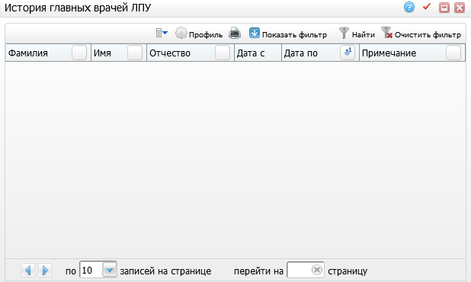
Рисунок 1 – Окно «История главных врачей ЛПУ»
- выберите пункт контекстного меню «Добавить». Откроется окно «Добавление/Редактирование главврача» (Рисунок 2);
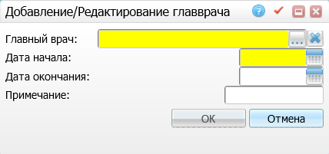
Рисунок 2 – Окно «Добавление/Редактирование главврача»
- заполните поля согласно таблице ниже (Таблица 1);
Таблица 1 – Заполнение полей окна добавления главврача
Наименование | Обязательность | Пояснение
Главный врач | ✅ | Выберите значение из справочника контрагентов. Для этого нажмите на кнопку . Откроется окно «Фильтр» (Рисунок 3), в котором задайте параметры поиска контрагента в справочнике:  - «Тип контрагента» – выберите тип контрагента из выпадающего списка;  - «Фамилия», «Имя», «Отчество» – введите ФИО контрагента в указанные поля;  - «Дата рождения» – введите дату рождения контрагента;  - «СНИЛС» – введите СНИЛС контрагента.  После ввода данных для фильтрации нажмите на кнопку «ОК». Откроется окно «Контрагенты», в котором данный будут отфильтрованы по ранее введенным параметрам. Выберите нужного контрагента и нажмите на кнопу «Ок»
Дата начала | ✅ | Введите или выберите из календаря дату вступления контрагента в должность главного врача МО
Дата окончания |  | Введите или выберите из календаря дату снятия контрагента с должности главного врача МО
Примечание |  | Введите текст примечания при необходимости

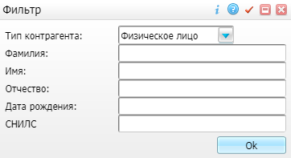
Рисунок 3 – Окно «Фильтр»
- нажмите на кнопку «ОК». Данные отобразятся в окне «История главных врачей ЛПУ».
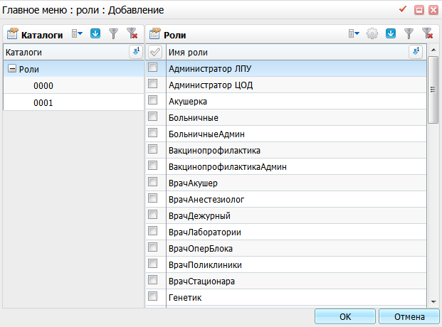
Рисунок 4 – Окно «Главное меню: роли: добавление»
- установите флажки напротив названий ролей, которым требуется предоставить доступ на пункт меню;
- нажмите кнопку «ОК».
Для роли «Минимальная» настройте следующие пункты меню:
- «Система»:
- «О программе»;
- «Смена пароля».
- «Выход»:
- «Завершение работы»;
- «Сменить кабинет».
Для роли «Администратор МО» настройте все имеющиеся пункты главного меню.

Настройка пользователей
Чтобы пользователь мог войти в Систему, добавьте его в список пользователей. В данном разделе описано добавление пользователя для администратора МО. Других пользователей добавьте аналогичным образом.

Добавление пользователя
Чтобы добавить пользователя, выполните следующие действия
- выберите пункт главного меню «Администратор/ Пользователи\Роли пользователей». Откроется форма «Пользователи системы» (Рисунок 5). Форма «Пользователи системы» состоит из двух блоков:
  - «Каталоги» – перечень каталогов, где хранятся данные о пользователях Системы;
  - «Пользователи системы» – перечень пользователей в выбранном каталоге.
Примечание – С помощью каталогов организуется сортировка пользователей по МО. При создании пользователя он будет автоматически добавлен в каталог с кодом текущей МО.
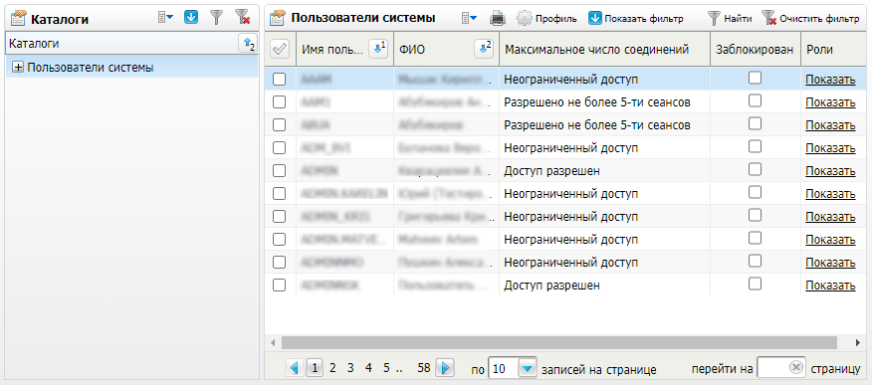
Рисунок 5 – Форма «Пользователи системы»
- в блоке «Пользователи системы» выберите пункт контекстного меню «Добавить». Откроется окно добавления пользователя (Рисунок 6);
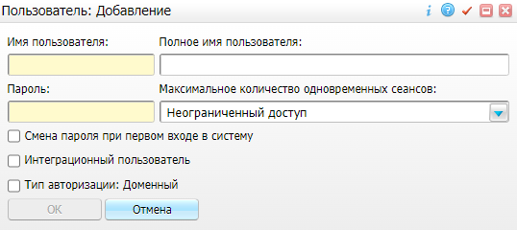
Рисунок 6 – Окно добавления пользователя
- заполните поля согласно таблице ниже (Таблица 2);
Таблица 2 – Заполнение полей окна добавления пользователей
Наименование поля | Обязательность | Пояснение
Имя пользователя | ✅ | Введите имя пользователя (логин), который будет использоваться при авторизации пользователя в Системе
Полное имя пользователя |  | Введите полное имя пользователя (ФИО)
Пароль | ✅ | Введите пароль (при просмотре данных о пользователе пароль показан не будет)
Максимальное количество одновременных сеансов | ✅ | Выберите нужное значение из выпадающего списка. Возможные значения:  - «Доступ закрыт» – доступ пользователя к Системе будет запрещен. Данное значение указывают при увольнении сотрудника;  - «Доступ разрешен» – доступ пользователя к Системе будет разрешен, но только для одного сеанса;  - «Разрешено не более 5-ти сеансов», «Разрешено не более 10-ти сеансов» – ограниченное количество одновременных сеансов оптимальное для нормальной работы Системы;  - «Неограниченный доступ» – доступ пользователя к Системе будет разрешен при неограниченном количестве одновременных сеансов.  Примечание – Если выбрать для пользователя значение «Доступ разрешен», то он не сможет войти в Систему одновременно с разных компьютеров или разных web-браузеров. С неограниченным доступом у пользователя будет такая возможность. Поэтому рекомендуется устанавливать значение «Неограниченный доступ»
Смена пароля при первом входе в систему |  | Установите флажок при необходимости смены пароля при первом входе в Систему. Данную функцию можно использовать при заведении администратором МО множества пользователей сотрудникам МО. Можно задать им универсальный пароль и при первом входе в Систему сотрудникам нужно будет сменить пароль
Интеграционный пользователь |  | Установите флажок, чтобы пользователь не учитывался при подсчете количества пользователей, занимающих лицензию. При этом ему будет запрещена авторизация в Системе через web-интерфейс  Примечание – Если флажок «Интеграционный пользователь» установлен, то необходимо соблюдения двух условий:  - параметр «Максимальное количество одновременных сеансов» не должен быть равен «Доступ закрыт»;  - флажок «Заблокирован» должен быть не установлен (в блоке «Пользователи системы» окна «Пользователи\роли пользователей»)
Тип авторизации: доменный |  | Флажок определяет тип аутентификации пользователей для возможности разграничения входа пользователей под учетными данными БД и AD (при включенной доменной аутентификации).  Установите флажок, если требуется для пользователя использовать механизм аутентификации по учетной записи в Active Directory. Если флажок не установлен, для пользователя используется механизм аутентификации по учетным данным в БД

- нажмите кнопку «ОК».
С помощью контекстного меню можно копировать, редактировать, удалять и перемещать пользователей Системы.

Назначение ролей пользователю
Чтобы назначить роли пользователям, выполните следующие действия:
- выберите пункт главного меню «Администратор/ Пользователи\Роли пользователей». Откроется форма «Пользователи системы»;
- в блоке «Пользователи системы» найдите пользователя в списке и нажмите на ссылку «Показать» в столбце «Роли». Откроется окно «Роли и пользователи» (Рисунок 7), в котором перечислены роли, назначенные данному пользователю;
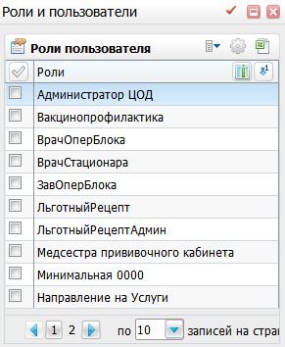
Рисунок 7 – Окно «Роли и пользователи»
- выберите пункт контекстного меню «Добавить». Откроется окно «Роли: Добавление» (Рисунок 8);
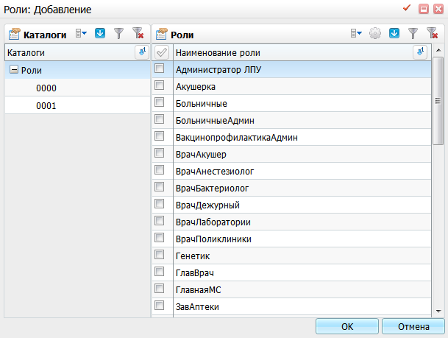
Рисунок 8 – Окно «Роли: Добавление»
- установите флажки напротив наименований ролей и нажмите кнопку «ОК». Таким образом, пользователю будут добавлены выбранные роли:
- назначьте роли пользователю «Администратор МО» и «Минимальная»;
- назначьте те же роли пользователю «Администратор ЦОД» для возможности администрирования данного МО.
Для удаления роли в окне «Роли и пользователи» выберите соответствующий пункт контекстного меню.

Блокирование доступа пользователя к Системе
Для блокировки доступа пользователя к Системе на форме «Пользователи системы» (пункт главного меню «Администратор/ Пользователи\Роли пользователей») необходимо:
- заблокировать доступ к БД: в блоке «Пользователи системы» найдите нужного пользователя, выберите пункт контекстного меню «Редактировать» и в открывшемся окне в поле «Максимальное количество одновременных сеансов» выберите из выпадающего списка значение «Доступ закрыт». Необходимо будет ввести пароль пользователя;
- заблокировать доступ к WEB: выберите один из двух вариантов:
  - в блоке «Пользователи системы» найдите нужного пользователя и установите флажок «Заблокирован» в блоке «Пользователи системы» (Рисунок 9). Чтобы разблокировать пользователя, снимите этот флажок;
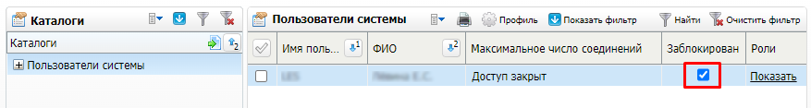
Рисунок 9 – Блок «Пользователи системы»
  - в блоке «Пользователи системы» найдите нужного пользователя и выберите пункт контекстного меню «Заблокировать». Для разблокировки пользователя выберите пункт контекстного меню «Разблокировать».
Схема работы признаков блокировки пользователей представлена в таблице ниже (Таблица 3).
Таблица 3 – Схема работы признаков блокировки пользователей
№ | Признак блокировки пользователя | Пояснение
1 | Параметр «Максимальное количество одновременных сеансов» равен «Доступ закрыт» | Невозможен вход пользователя через WEB, интеграционный пользователь заблокирован
2 | Установлен флажок «Заблокирован» | Невозможен вход пользователя через WEB, интеграционный пользователь заблокирован, доступ к БД заблокирован
3 | Установлен флажок «Интеграционный пользователь» | Невозможен вход пользователя через WEB

Настройка новой МО

Настройка структуры МО
Настройте структурные подразделения МО, отделения, кабинеты и участки. Описание этих операций приведено ниже.

Настройка подразделений МО
Подразделение – самая большая структурная единица деления МО. Оно представляет собой самостоятельный филиал или структурное подразделение. На подразделения требуется назначать права доступа. Это необходимо для разграничения работы персонала подразделений и отслеживания перемещения пациентов. На каждое подразделение назначьте права на просмотр подразделения и просмотр расписания подразделения. Являясь самостоятельной структурной единицей, подразделение может иметь индивидуальную серию для выписки льготных рецептов.
Выполните настройку подразделений МО, описанную ниже.

Добавление подразделения МО
Чтобы добавить подразделение МО, выполните следующие действия:
- выберите пункт главного меню «Настройки/ Настройка структуры ЛПУ/ Подразделения ЛПУ». Откроется форма «Подразделения ЛПУ» (Рисунок 10), содержащая перечень всех подразделений, которые добавлены в МО;
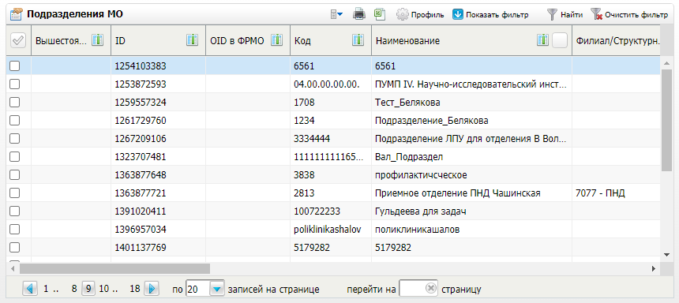
Рисунок 10 – Форма «Подразделения ЛПУ»
- выберите пункт контекстного меню «Добавить». Откроется окно «Подразделения ЛПУ: Добавление» (Рисунок 11);
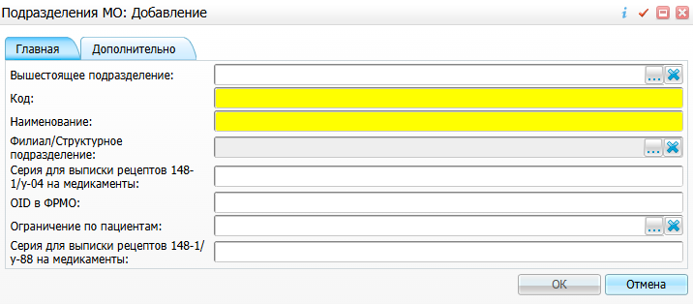
Рисунок 11 – Окно «Подразделения ЛПУ: Добавление»
- заполните поля на вкладке «Главная» согласно таблице ниже (Таблица 4);
Таблица 4 – Заполнение полей окна добавления подразделения МО
Наименование поля | Обязательность | Пояснение
Вышестоящее подразделение |  | Выберите вышестоящее подразделение из справочника «Подразделения ЛПУ» (используется в МО с многоуровневой структурой).  Пример – Имеется ЦРБ и УБ, являющееся подразделением ЦРБ, а также ФАП – подразделение УБ. ФАП регистрируется как подразделение в ЦРБ, и в поле «Вышестоящее подразделение» указывается УБ
Код | ✅ | Введите уникальный код подразделения. Заполните в соответствии с региональным справочником кодов МО и подразделений
Наименование | ✅ | Укажите наименование подразделения
Филиал/структурное подразделение |  | Выберите медицинскую организацию из справочника МО, чтобы связать добавляемое подразделение с МО (используется в крупных МО, подразделения, которых имеют собственные реквизиты, то есть сами являются МО).  Пример – Имеется ЦРБ и УБ, являющееся самостоятельным подразделением ЦРБ. УБ регистрируется как подразделение в ЦРБ, и в поле «Филиал/Структурное подразделение» указывается Контрагент УБ
Серия для выписки рецептов 148-1/у-04 на медикаменты |  | Введите серию, которая будет использоваться при выписке рецептов по форме 148-1/у-04 на медикаменты
ID |  | Не заполняйте данное поле. Поле заполнится автоматически сгенерированным значением после сохранения подразделения
OID в ФРМО |  | В поле указывается при необходимости OID подразделения в Федеральном реестре медицинских организаций. Данный параметр используется при интеграции Системы с Паспортом медицинских организаций.  Примечание – Для возможности редактирования данного поля пользователь должен обладать правом «Подразделения ЛПУ: Изменение записей Паспорт МО»
Ограничение по пациентам |  | Выберите значение из справочника «Ограничения по данным пациента»
Серия для выписки рецептов 148-1/у-88 на медикаменты |  | Введите серию, которая будет использоваться при выписке рецептов по форме 148-1/у-88 на медикаменты

- нажмите на кнопку «ОК». Добавленное подразделение появится в списке подразделений МО.
Редактирование и удаление подразделений выполняется с помощью соответствующих пунктов контекстного меню.

Назначение заведующего подразделением
Примечание – Назначение заведующего подразделением доступна, если у пользователя есть право «История заведующих подразделениями: Исправление» в текущей МО.
Чтобы назначить заведующего подразделением, выполните следующие действия:
- на форме «Подразделения ЛПУ» (пункт главного меню «Настройки/ Настройка структуры ЛПУ/ Подразделения ЛПУ») выберите подразделение;
- выберите пункт контекстного меню «Редактировать». Откроется окно редактирования подразделения (Рисунок 12);
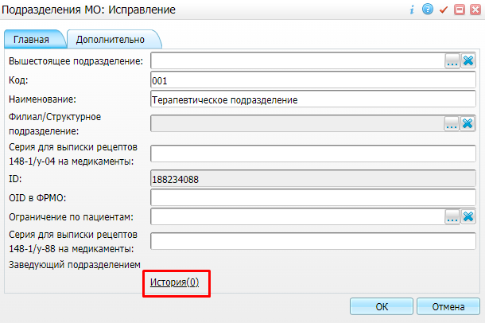
Рисунок 12 – Окно редактирования подразделения
- нажмите на ссылку «История». Откроется окно с хронологическим списком заведующих выбранного подразделения (Рисунок 13). Данные в списке можно добавлять, редактировать и удалять;
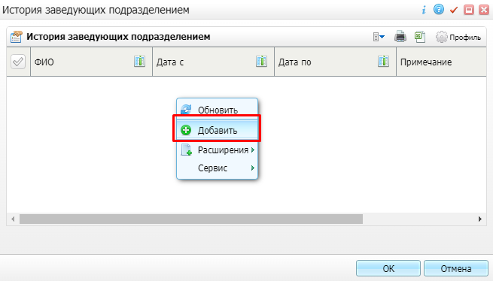
Рисунок 13 – Окно с хронологическим списком заведующих выбранного подразделения
- выберите пункт контекстного меню «Добавить». Откроется окно добавления заведующего подразделением (Рисунок 14);
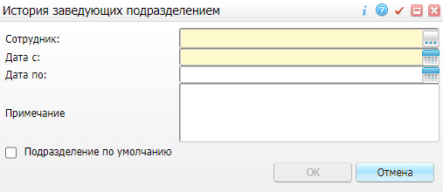
Рисунок 14 – Окно добавления заведующего подразделением
- заполните поля согласно таблице ниже (Таблица 5);
Таблица 5 – Заполнение полей окна добавления заведующего подразделением
Наименование поля | Обязательность | Пояснение
Сотрудник | ✅ | Выберите сотрудника из справочника «Персонал»
Дата с | ✅ | Введите или выберите из календаря дату начала работы сотрудника в должности заведующего подразделения
Дата по |  | Введите или выберите из календаря при необходимости дату окончания работы сотрудника в должности заведующего подразделения
Примечание |  | Введите примечание при необходимости
Подразделение по умолчанию |  | Установите флажок при необходимости. Если флажок установлен, данное подразделение у сотрудника является подразделением по умолчанию.  Примечание – В рамках МО у одного сотрудника может быть только 1 подразделение по умолчанию, но несколько подразделение, в которых он – заведующий

- нажмите на кнопку «ОК». Выбранный сотрудник добавится в список в окне «История заведующих подразделением», а также в поле «Заведующий» в окне редактирования подразделения.
Примечания
1 Назначить нового заведующего подразделением возможно, только закрыв период действия предыдущего заведующего. Если в Системе есть сотрудник, являющийся заведующим подразделения, и у него не указана дата окончания периода действия, то при добавлении нового заведующего подразделением с пересечением дат заведования отобразится системное сообщение: «Обнаружено пересечение периодов с другим заведующим <ФИО Врача> <Период заведования>». В этом случае необходимо закрыть период заведования предыдущего заведующего отделением и только после этого назначить нового заведующего.
2 В поле «Заведующий» окна редактирования отделения отображается сотрудник с актуальной датой на текущий день.
Изменение и удаление записей в окне хронологии работы заведующих подразделением выполняется с помощью соответствующих пунктов контекстного меню.

Назначение прав на подразделение МО
На подразделения МО назначьте права, чтобы данные подразделения были доступны пользователям.
Чтобы назначить права на подразделение, выполните следующие действия:
- на форме «Подразделения ЛПУ» (пункт главного меню «Настройки/ Настройка структуры ЛПУ/ Подразделения ЛПУ») выберите подразделение и нажмите на ссылку «Расширенные права» в столбце «Права». Откроется окно «Права записи» (Рисунок 15);
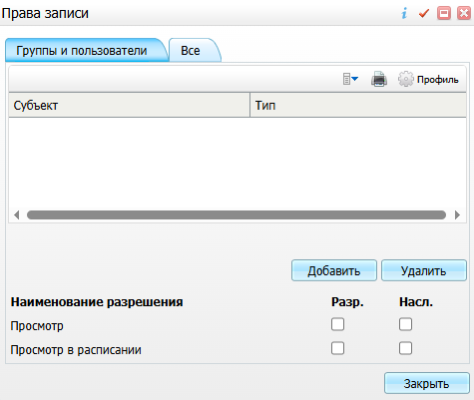
Рисунок 15 – Окно «Права записи»
- назначьте права для подразделения;
- нажмите на кнопку «Закрыть». Окно «Права записи» закроется.
Примечание – Не забывайте назначать права на подразделения МО, иначе могут возникнуть проблемы с доступом к данным конкретного подразделения.

Настройка отделений и кабинетов
Для настройки структуры МО, а именно отделений, кабинетов и аппаратов выберите пункт главного меню «Настройки/ Настройка структуры ЛПУ/ Отделения и кабинеты». Откроется форма «Отделения и кабинеты» (Рисунок 16).
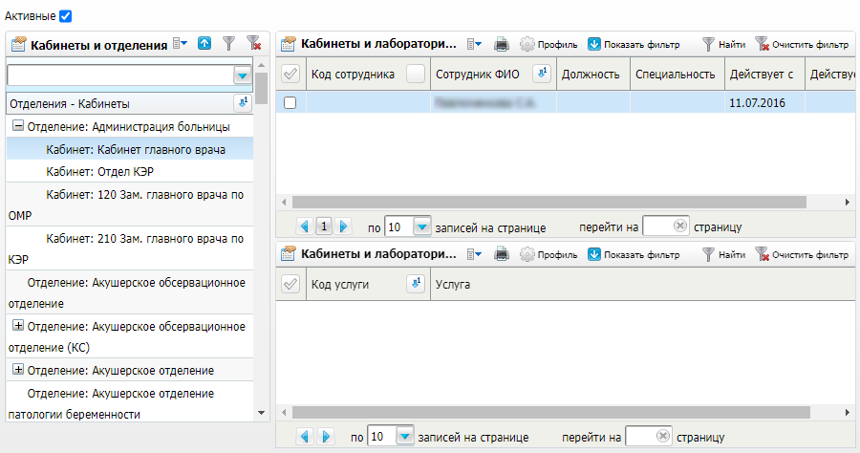
Рисунок 16 – Форма «Отделения и кабинеты»
Форма разделена на три части:
- «Кабинеты и отделения» – в виде иерархического списка показаны отделения, кабинеты в отделениях и аппараты в кабинетах, которые можно добавить/исправить/удалить с помощью контекстного меню;
- «Кабинеты и лаборатории: сотрудники» – показаны сотрудники, работающие в выбранном кабинете;
- «Кабинеты и лаборатории: услуги» – услуги, оказываемые в кабинете.
Для удобства просмотра отделений, кабинетов и аппаратов воспользуйтесь полем фильтрации в блоке «Отделения – Кабинеты». В данном поле выберите подразделение МО, тогда в списке «Отделения – Кабинеты» будут показаны только отделения, кабинеты и аппараты данного подразделения МО.
Флажок «Активные» определяет отображение отделений и кабинетов:
- флажок установлен – отображаются только активные отделения и кабинеты;
- флажок не установлен – отображаются все отделения и кабинеты.

Добавление отделения
Для добавления нового отделения выполните следующие действия:
- выберите пункт главного меню «Настройки/ Настройка структуры ЛПУ/ Отделения и кабинеты». Откроется форма «Отделения и кабинеты» (Рисунок 17);
- в блоке «Кабинеты и отделения» выберите подразделение в поле фильтрации;
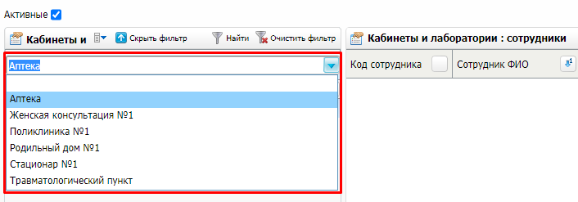
Рисунок 17 – Форма «Отделения и кабинеты»
- в блоке «Кабинеты и отделения» выберите пункт контекстного меню «Добавить отделение». Откроется окно «Отделение: Добавление» (Рисунок 18);
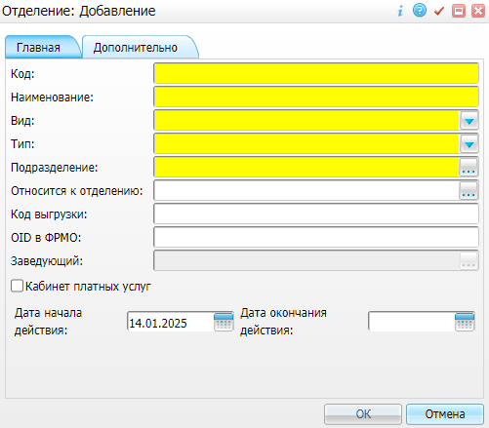
Рисунок 18 – Окно «Отделение: Добавление»
- заполните поля на вкладке «Главная» согласно таблице ниже (Таблица 6);
Таблица 6 – Заполнение полей окна добавления отделения
Наименование поля | Обязательность | Пояснение
Код | ✅ | Введите код отделения. Заполните в соответствии с региональным справочником кодов МО и подразделений
Наименование | ✅ | Укажите наименование отделения
Вид | ✅ | Выберите вид отделения из выпадающего списка. Это признак отделения по типу оказания помощи
Тип | ✅ | Выберите тип отделения из выпадающего списка. Это признак отделения по типам оказываемых медицинских услуг
Подразделение |  | Выберите подразделение, к которому относится отделение, из справочника «Подразделения МО»
Относится к отделению |  | Выберите вышестоящее отделение из справочника «Отделения», если отделение входит в состав другого отделения, то есть отделения имеют иерархическую структуру (используется при формировании отчетов)
Код выгрузки |  | Укажите код отделения, который будет использоваться при выгрузке данных в реестры. Устанавливается в соответствии с приказом
OID в ФРМО |  | В поле указывается при необходимости OID отделения в Федеральном реестре медицинских организаций. Данный параметр используется при интеграции Системы с Паспортом медицинских организаций.  Примечание – Для возможности редактирования данного поля пользователь должен обладать правом «Отделения: Изменение записей Паспорт МО»
Заведующий |  | В поле отображается назначенный заведующий отделением с актуальной датой действия на текущий день.  Поле заполняется автоматически актуальным значением из окна «История заведующих отделения» (подробное описание приведено в п. 4.1.2.1.1)
Кабинет платных услуг |  | Установите флажок, если в отделении есть кабинет, в котором проводятся платные услуги
Дата начала действия | ✅ | Введите или выберите из календаря дату начала действия отделения
Дата окончания действия |  | Введите или выберите из календаря дату окончания действия отделения. Дата окончания действия указывается, если отделение признается недействующим

- нажмите на кнопку «ОК». Добавленное отделение отобразится в списке отделений в блоке «Кабинеты и отделения» и для него по аналогии можно будет завести кабинеты и аппараты, а также настроить услуги и персонал.
С помощью пунктов контекстного меню «Изменить отделение» и «Удалить» можно также изменить или удалить выбранное отделение.

Назначение заведующего отделением
Для назначения заведующего отделением выполните следующие действия:
- на форме «Отделения и кабинеты» (пункт главного меню «Настройки/ Настройка структуры ЛПУ/ Отделения и кабинеты») в блоке «Кабинеты и отделения» выделите нужное отделение;
- выберите пункт контекстного меню «Изменить отделение». Откроется окно редактирования отделения (Рисунок 19);
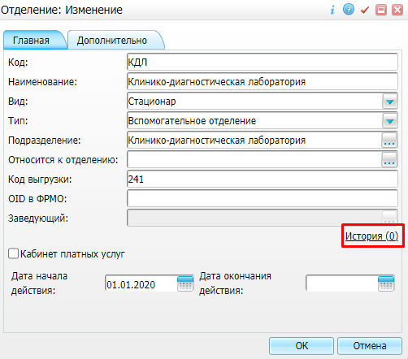
Рисунок 19 – Окно редактирования отделения
- нажмите на ссылку «История». Откроется окно с хронологическим списком заведующих выбранного отделения (Рисунок 20). Данные в списке можно добавлять, редактировать и удалять;
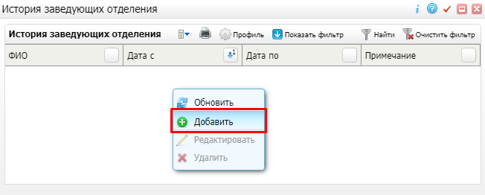
Рисунок 20 – Окно с хронологическим списком заведующих выбранного отделения
- выберите пункт контекстного меню «Добавить». Откроется окно добавления заведующего отделением (Рисунок 21);
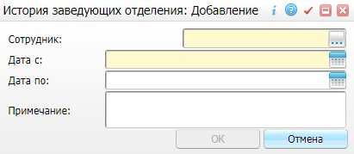
Рисунок 21 – Окно добавления заведующего отделением
- заполните поля согласно таблице ниже (Таблица 7);
Таблица 7 – Заполнение полей окна добавления заведующего отделением
Наименование поля | Обязательность | Пояснение
Сотрудник | ✅ | Выберите сотрудника из справочника «Персонал»
Дата с | ✅ | Введите или выберите из календаря дату начала работы сотрудника в должности заведующего отделения
Дата по |  | Введите или выберите из календаря при необходимости дату окончания работы сотрудника в должности заведующего отделения
Примечание |  | Введите примечание при необходимости

- нажмите на кнопку «ОК». Выбранный сотрудник добавится в список в окне «История заведующих отделения», а также в поле «Заведующий» в окне редактирования отделения.
Примечание – Назначить нового заведующего отделением возможно, только закрыв период действия предыдущего заведующего. Если в Системе есть сотрудник, являющийся заведующим отделения, и у него не указана дата окончания периода действия, то при добавлении нового заведующего отделением отобразится системное сообщение: «Для действующего заведующего не проставлена дата окончания. Для ручного редактирования проставьте дату в «Истории». Проставить дату окончания текущей датой?» с кнопками «Да» и «Отмена». При нажатии на кнопку «Отмена» окно сообщения закрывается, и пользователь сам может выбрать в истории нужную дату. При нажатии на кнопку «Да» в поле «Дата по» для действующего заведующего автоматически указывается текущая дата, для выбранного нового заведующего в поле «Дата с» автоматически указывается дата, равная следующему дню.
Изменение и удаление записей в окне хронологии работы заведующих отделения выполняется с помощью соответствующих пунктов контекстного меню.

Назначение прав на отделение МО
Для установки права записи на отделение выполните следующие действия:
- выберите пункт главного меню «Настройка/ Настройка структуры ЛПУ/ Палаты и койки отделений». Откроется окно «Палаты и койки отделений» (Рисунок 22);
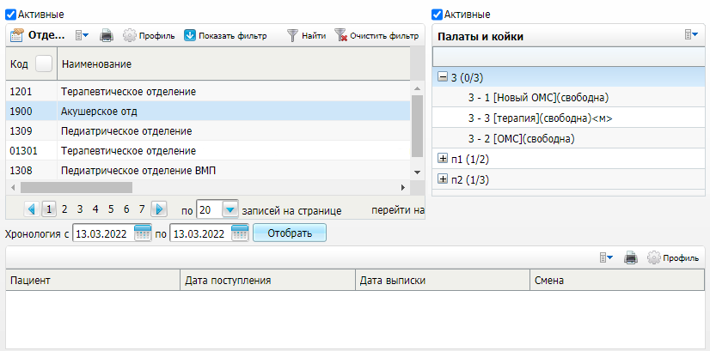
Рисунок 22 – Окно «Палаты и койки отделений»
- в блоке «Отделения» выберите пункт контекстного меню «Права записи». При этом откроется окно «Права записи»;
- назначьте права на работу с данным отделением.

Добавление кабинета и аппарата

Добавление кабинета
Чтобы добавить в отделение кабинет, выполните следующие действия:
- выберите пункт главного меню «Настройки/ Настройка структуры ЛПУ/ Отделения и кабинеты». Откроется форма «Отделения и кабинеты»;
- в блоке «Кабинеты и отделения» выделите отделение;
- выберите пункт контекстного меню «Добавить кабинет». Откроется окно добавления кабинета в отделение (Рисунок 23);
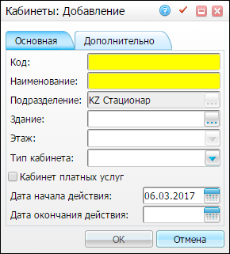
Рисунок 23 – Окно добавления кабинета в отделение
- заполните поля согласно таблице ниже (Таблица 8);
Таблица 8 – Заполнение полей окна добавления кабинета
Наименование поля | Обязательность | Пояснение
Код | ✅ | Введите код кабинета. Обычно в качестве кода указывают номер кабинета
Наименование | ✅ | Укажите наименование кабинета
Подразделение |  | Поле не доступно для редактирования. В нём отображается подразделение, к которому относится отделение, куда добавляется кабинет
Здание |  | Выберите здание, в котором находится кабинет, из справочника (используется в маршрутном талоне)
Этаж |  | Выберите из выпадающего списка этаж, на котором находится кабинет (используется в маршрутном талоне). Поле становится доступным при заполнении поля «Здание»
Тип кабинета |  | Выберите тип кабинета из выпадающего списка
Кабинет платных услуг |  | Установите флажок, если в кабинете оказываются платные услуги
Дата начала действия | ✅ | Введите или выберите из календаря дату начала действия кабинета
Дата окончания действия |  | Введите или выберите из календаря дату окончания действия кабинета. Дата окончания действия указывается, если кабинет признается недействующим

- нажмите на кнопку «ОК». Кабинет будет добавлен в отделение.
Для редактирования и удаления кабинета выберите соответствующие пункты контекстного меню.
Чтобы изменить кабинет, в котором заведен аппарат, выберите пункт контекстного меню «Изменить кабинет/аппарат», в открывшемся окне внесите необходимые изменения и нажмите на кнопку «ОК». Аппарат будет перенесен в другой кабинет. Смену подразделения укажите при необходимости.
Примечание – При попытке удаления кабинета отображается сообщение с перечнем объектов, которые связаны с удаляемой записью (Рисунок 24).
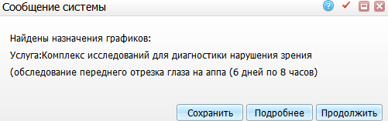
Рисунок 24 – Сообщение с перечнем объектов, которые связаны с удаляемой записью

Добавление аппарата в кабинет
В каждом кабинете добавьте аппараты, которые используются при оказании услуг в двух случаях: в операционном блоке – на каждый операционный стол присваивается свой аппарат и для физиотерапии – в одном кабинете можно завести аппараты и присвоить на каждый аппарат услуги и расписание.
Чтобы добавить аппарат к кабинету, выполните следующие действия:
- на форме «Отделения и кабинеты» (пункт главного меню «Настройки/ Настройка структуры ЛПУ/ Отделения и кабинеты») в блоке «Кабинеты и отделения» раскройте узел нужного отделения;
- выделите нужный кабинет и выберите пункт контекстного меню «Добавить аппарат». Откроется окно добавления аппарата в кабинет (Рисунок 25);
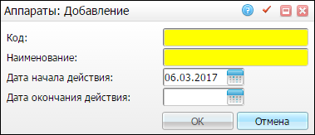
Рисунок 25 – Окно добавления аппарата в кабинет
- заполните поля согласно таблице ниже (Таблица 9);
Таблица 9 – Заполнение полей окна добавления аппарата
Наименование поля | Обязательность | Пояснение
Код | ✅ | Введите код аппарата
Наименование | ✅ | Укажите наименование аппарата
Дата начала действия | ✅ | Введите или выберите из календаря дату начала действия аппарата
Дата окончания действия |  | Введите или выберите из календаря дату окончания действия аппарата. Дата окончания действия указывается, если аппарат признается недействующим

- нажмите на кнопку «ОК». Аппарат будет добавлен в кабинет.
Для редактирования и удаления аппарата выберите соответствующие пункты контекстного меню.

Назначение прав записи на кабинет и аппарат
Для установки права записи на кабинет или аппарат, выполните следующие действия:
- на форме «Отделения и кабинеты» (пункт главного меню «Настройки/ Настройка структуры ЛПУ/ Отделения и кабинеты») в блоке «Кабинеты и отделения» выделите созданный кабинет/аппарат;
- выберите пункт «Права записи». При этом откроется окно «Права записи»;
- назначьте права на работу с данным отделением.

Добавление сотрудника в кабинет
Примечание – Сотрудник указывается в настройках кабинета только в том случае, если график работы будет в дальнейшем назначаться на врача.
Чтобы добавить сотрудников в кабинет, выполните следующие действия:
- выберите пункт главного меню «Настройки/ Настройка структуры ЛПУ/ Отделения и кабинеты». Откроется форма «Отделения и кабинеты» (Рисунок 26);
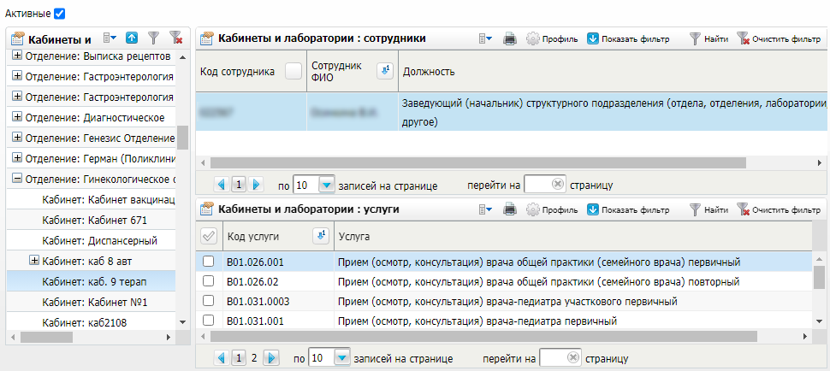
Рисунок 26 – Форма «Отделения и кабинеты»
- в блоке «Кабинеты и отделения» выберите кабинет;
- в блоке «Кабинеты и отделения: сотрудники» выберите пункт контекстного меню «Добавить». Откроется окно добавления сотрудника в кабинет (Рисунок 27);
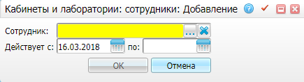
Рисунок 27 – Окно добавления сотрудника в кабинет
- заполните поля согласно таблице ниже (Таблица 10);
Таблица 10 – Заполнение полей окна добавления сотрудника в кабинет
Наименование поля | Обязательность | Пояснение
Сотрудник | ✅ | Выберите сотрудника из справочника «Персонал»
Действует с | ✅ | Введите или выберите из календаря дату начала привязки к кабинету. По умолчанию указана текущая дата
по |  | Введите или выберите из календаря дату, по которую включительно действует привязка сотрудника к кабинету

- нажмите на кнопку «ОК».
Примечание – На добавленных сотрудников можно назначить график работы. К этим сотрудникам можно будет записывать пациентов в регистратуре, они смогут просматривать дневник кабинета, записи пациентов и смогут принять пациента (оказать услугу).

Настройка оказываемых в кабинете услуг
Для назначения услуг, которые могут быть оказаны в кабинете, выполните следующие действия:
- выберите пункт главного меню «Настройки/ Настройка структуры ЛПУ/ Отделения и кабинеты». Откроется форма «Отделения и кабинеты»;
- в блоке «Кабинеты и лаборатории: услуги» выберите пункт контекстного меню «Добавить». Откроется окно добавления услуги в кабинет (Рисунок 28);
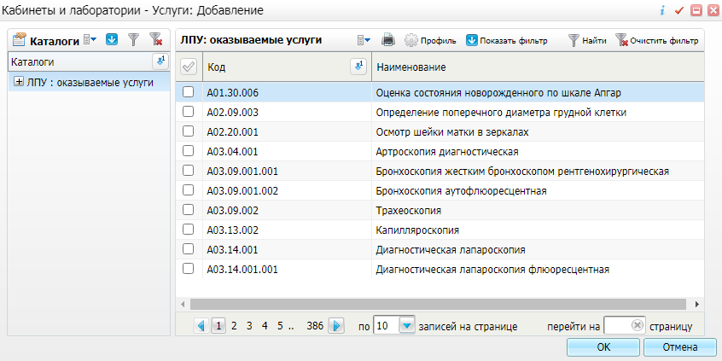
Рисунок 28 – Окно добавления услуги в кабинет
- выберите услугу из списка и нажмите на кнопку «ОК».
На услуги, добавленные в кабинет, можно назначить график для записи пациентов в регистратуре (назначение графиков описано в руководстве администратора модуля «Регистратура»). Если у кабинета не будет услуг, то записать пациентов в кабинет через услуги будет невозможно.
Чтобы удалить услуги из кабинета выберите соответствующий пункт контекстного меню.
Чтобы скопировать услуги одного (первого) кабинета (аппарата) на другой (второй), на первом кабинете (аппарате) выберите пункт контекстного меню «Копировать услуги». Затем выберите второй кабинет (аппарат) и выберите пункт контекстного меню «Применить услуги». Услуги первого кабинета (аппарата) будут скопированы на второй.

Настройка диапазона номеров амбулаторных карт
В МО есть регистратуры для платного и бесплатного отделения. В рамках одной МО номера амбулаторных карт не должны пересекаться (пересечения могут встречаться только в рамках филиалов). Чтобы этого избежать, заведите два общебольничных отдела и укажите для каждого свой диапазон амбулаторных карт. И при авторизации номер карты генерируется уже из указанного диапазона.
Примечание – Эта настройка не является обязательной.
Для настройки диапазонов амбулаторных карт выполните следующие действия:
- выберите пункт главного меню «Настройки/ Настройка структуры ЛПУ/ Отделения и кабинеты». Откроется форма «Отделения и кабинеты»;
- в блоке «Кабинеты и отделения» выделите отделение для настройки диапазона амбулаторных карт;
- выберите пункт контекстного меню «Диапазоны номеров амб. карт». Откроется окно «Диапазоны» (Рисунок 29);
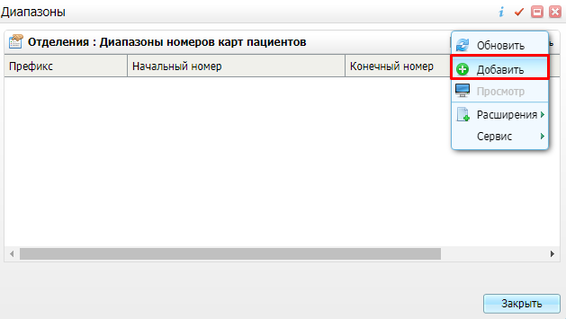
Рисунок 29 – Окно «Диапазоны»
- выберите пункт контекстного меню «Добавить». Откроется окно добавления диапазона номеров (Рисунок 30);
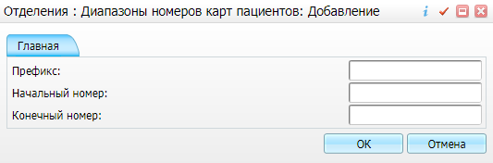
Рисунок 30 – Окно добавления диапазона номеров
- задайте префикс или укажите начальный и конечный номера амбулаторных карт отделения;
- нажмите на кнопку «ОК».

Настройка участков
Для подразделений можно настроить участки. Для этого выберите пункт главного меню «Настройки/ Настройка структуры ЛПУ/ Участки». Откроется форма настройки участков (Рисунок 31).
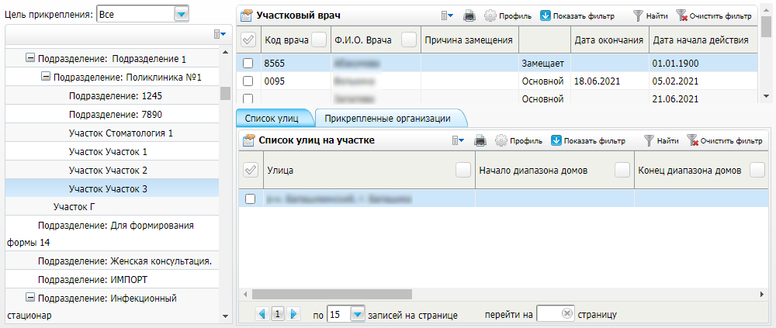
Рисунок 31 – Форма настройки участков
Окно настройки участков разделено на три части:
- блок «Подразделения – Участки» – подразделения, которые зарегистрированы в Системе. При нажатии на кнопку «+» раскрывается список участков выбранного подразделения;
- блок «Участковый врач» – список участковых врачей выбранного участка (участкового врача можно прикрепить только к участку, но не к подразделению);
- вкладки «Список улиц» и «Прикрепленные организации» – перечень улиц и организаций, прикрепленных к выбранному участку.
Также можно воспользоваться полем фильтрации для отбора подразделений с определенной целью прикрепления. Для этого в поле «Цель прикрепления» выберите нужное значение из выпадающего списка.

Добавление участка
Чтобы добавить участок, выполните следующие действия:
- выберите пункт главного меню «Настройки/ Настройка структуры ЛПУ/ Участки». Откроется форма настройки участков;
- в блоке «МО – Участки» выделите подразделение и выберите пункт контекстного меню «Добавить». Откроется окно добавления участка (Рисунок 32);
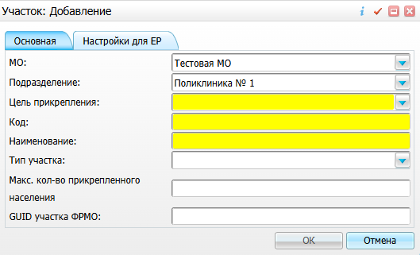
Рисунок 32 – Окно добавления участка
- заполните поля согласно таблице ниже (Таблица 11);
Таблица 11 – Заполнение полей окна добавления участка
Наименование поля | Обязательность | Пояснение
МО | ✅ | Автоматически указана МО, в которой авторизован пользователь. Можно изменить её, выбрав нужное значение из выпадающего списка
Подразделение | ✅ | Автоматически указано подразделение, которое было выделено при вызове данного окна. Можно изменить его, выбрав нужное значение из выпадающего списка
Цель прикрепления | ✅ | Выберите цель прикрепления из выпадающего списка
Код | ✅ | Введите код участка
Наименование | ✅ | Введите наименование участка
Тип участка |  | Выберите тип участка из выпадающего списка. Возможные значения:  - «Терапевтический»;  - «Педиатрический»;  - «Врача общей практики»;  - «Семейного врача»;  - «Комплексный терапевтический участок»;  - «Наркологические»
Макс. кол-во прикрепленного населения |  | Укажите максимальное количество прикрепленного населения для данного участка
GUID участка ФРМО |  | Укажите GUID участка в ФРМО.  Примечание – Возможность редактирования данного поля регулируется системной опцией «роли, имеющие право редактировать поле «GUID участка ФРМО» в участках» (код опции «SiteFrmoGuidRoles»)

- нажмите на кнопку «ОК».
Для редактирования и удаления участка выделите участок в области «МО – Участки» и выберите соответствующие пункты контекстного меню.
Далее добавьте на участок участкового врача и прикрепите улицы, которые будут относиться к этому участку и подразделения МО. Описание этих операций представлено в п. 4.1.3.2, 4.1.3.3, 4.1.3.4.

Назначение прав записи на участок
Для назначения прав доступа для работы с участком для групп пользователей (например, с определенной ролью или должностью и т.п.) либо конкретному пользователю выполните следующие действия:
- на форме настройки участков (пункт главного меню «Настройки/ Настройка структуры ЛПУ/ Участки») в блоке «МО – Участки» выделите нужный участок;
- выберите пункт контекстного меню «Права записи». Откроется окно настройки прав записи на данный участок (Рисунок 33);
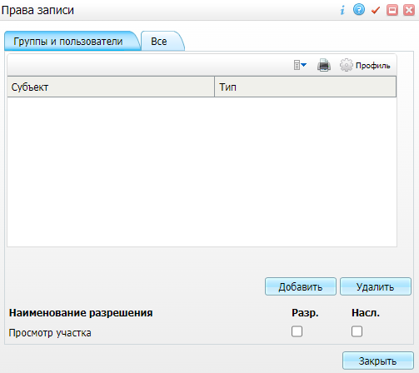
Рисунок 33 – Окно настройки прав записи на данный участок
- если нужно разрешить работу с участком всем пользователям, перейдите на вкладку «Все» и установите флажок для права «Просмотр участка»;
- если нужно разрешить работу с участком определенной группе пользователей (например, с одной должностью или ролью и т.д.), выполните следующие действия:
  - нажмите на кнопку «Добавить». Откроется окно, предназначенное для поиска сотрудника, специальности, кабинета или роли (Рисунок 34);
Примечание – Настройка на сотрудника не рекомендуется, так как в дальнейшем будет сложно сопровождать Систему при увеличении количества пользователей.
  - введите часть фамилии сотрудника, названия специальности или названия кабинета в соответствующем поле и нажмите клавишу «Enter» или кнопку «Найти». Сформируется список найденных записей;
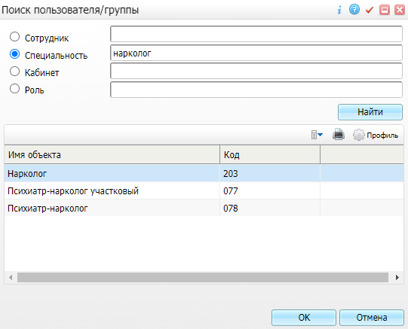
Рисунок 34 – Окно, предназначенное для поиска сотрудника, специальности, кабинета или роли
  - выберите подходящую запись среди найденных в нижнем блоке и нажмите на кнопку «ОК». Окно поиска закроется;
  - установите флажок «Разр.» в строке с правом «Просмотр участка» для выбранной группы пользователей;
  - нажмите на кнопку «Закрыть». Окно назначения прав записи закроется.

Добавление участкового врача
Чтобы добавить на участок врача, выполните следующие действия:
- выберите пункт главного меню «Настройки/ Настройка структуры ЛПУ/ Участки». Откроется форма настройки участков.
- в блоке «МО – Участки» выделите нужный участок;
- в блоке «Участковый врач» выберите пункт контекстного меню «Добавить». Откроется окно добавления участкового врача (Рисунок 35);
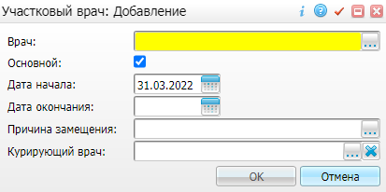
Рисунок 35 – Окно добавления участкового врача
- заполните поля согласно таблице ниже (Таблица 12);
Таблица 12 – Заполнение полей окна добавления участкового врача
Наименование поля | Обязательность | Пояснение
Врач | ✅ | Выберите врача из справочника «Персонал»
Основной |  | По умолчанию флажок установлен, и выбранный врач является основным на участке. Снимите флажок, если врач является замещающим
Дата начала | ✅ | Введите или выберите из календаря дату начала работы врача на участке. По умолчанию в поле установлена текущая дата
Дата окончания |  | Введите или выберите из календаря дату окончания работы врача на участке
Причина замещения |  | Выберите значение из справочника «Причины замещения». Если нужного значения нет, выберите пункт контекстного меню «Добавить» в справочнике, укажите нужную причину и нажмите на кнопку «ОК».  Примечание – Для настройки права на раздел «Причины замещения» выберите пункт главного меню «Администратор/ Назначение прав ролям». Выберите необходимую роль и МО, назначьте необходимые права на версионный раздел «Причины замещения»
Курирующий врач |  | Выберите врача из справочника «Персонал»

- нажмите на кнопку «ОК».
Примечание – Если у добавляемого врача стоит признак «Основной», выполняется проверка пересечения периодов действия добавляемого врача и уже прикрепленных врачей с признаком «Основной» к этому участку. Если периоды действия имеют пересечение, запрещается добавление врача с признаком «Основной» и отображается сообщение: «К участку уже прикреплен врач <ФИО врача> с признаком основной».
Для редактирования или удаления врача с участка выберите соответствующие пункты контекстного меню.

Настройка улиц, прикрепленных к участку

Прикрепление улиц к участку
Для прикрепления улицы к участку выполните следующие действия:
- выберите пункт главного меню «Настройки/ Настройка структуры ЛПУ/ Участки». Откроется форма настройки участков;
- в блоке «МО – Участки» выделите нужный участок;
- на вкладке «Список улиц» выберите пункт контекстного меню «Добавить». Откроется окно «Список улиц на участке: Добавление» (Рисунок 36);
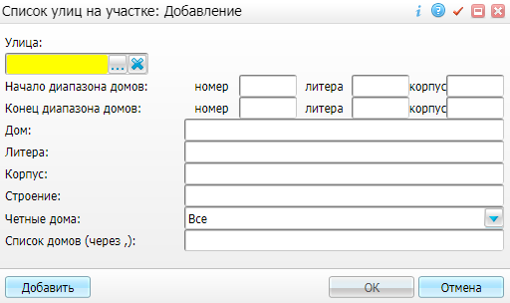
Рисунок 36 – Окно «Список улиц на участке: Добавление»
- заполните поля согласно таблице ниже (Таблица 13);
Таблица 13 – Заполнение полей окна добавления улицы на участок
Наименование поля |  | Обязательность | Пояснение
Улица |  | ✅ | Выберите из справочника «Географические понятия» улицу, которая прикреплена к участку.  Если в справочнике выбран населенный пункт, в котором отсутствуют зарегистрированные улицы, осуществляется проверка на пересечение адресов вы выбранном населенном пункте с другими участками и, если пересечение найдено, отображается системное сообщение с указанием ошибки пересечения объектов
Начало диапазона домов |  |  | В группе полей укажите начало диапазона домов, прикрепленных к участку: номер, литеру и корпус дома
 | номер |  | Введите номер дома
 | литера |  | Введите литеру дома
 | корпус |  | Введите корпус дома
Конец диапазона домов |  |  | В группе полей укажите конец диапазона домов, прикрепленных к участку: номер, литеру и корпус дома
 | номер |  | Введите номер дома
 | литера |  | Введите литеру дома
 | корпус |  | Введите корпус дома
Дом |  |  | Укажите номер дома (заполните, если прикреплен только один дом, при этом диапазон и список домов заполнять не нужно)
Литера |  |  | Введите литеру дома (заполните, если прикреплен только один дом, при этом диапазон и список домов заполнять не нужно)
Корпус |  |  | Введите номер корпуса (заполните, если прикреплен только один дом, при этом диапазон и список домов заполнять не нужно)
Строение |  |  | Укажите номер строения (заполните, если прикреплен только один дом, при этом диапазон и список домов заполнять не нужно)
Четные дома |  | ✅ | Выберите из выпадающего списка значение «Четные» или «Нечетные» в том случае, если к участку прикреплены только четные или нечетные дома улица соответственно. При этом другие поля заполнять не нужно, кроме поля «Улица». В ином случае следует оставить значение по умолчанию – «Все»
Список домов (через ,) |  |  | Заполните список домов, которые прикреплены к участку, через запятую. При этом другие поля заполнять не нужно, кроме поля «Улица»

- если нужно добавить еще одну улицу, то, не закрывая окна «Список улиц на участке: добавление» (Рисунок 37), нажмите на кнопку «Добавить». В окне отобразится дополнительная группа полей, в которой выберите новую улицу и заполните для неё поля аналогично описанному выше;
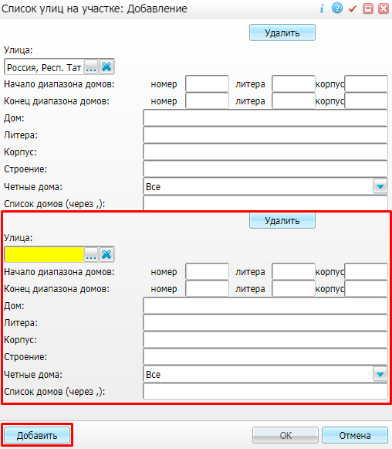
Рисунок 37 – Окно «Список улиц на участке: добавление»
Примечание – Если улица была добавлена ошибочно, то, не закрывая окна «Список улиц на участке: добавление», нажмите на кнопку «Удалить» для соответствующей группы полей. Группа полей с улицей будет удалена.
- после заполнения полей для всех нужных улиц участка нажмите на кнопку «ОК».
Примечание – При добавлении домов на участки осуществляются проверки на следующие ошибки:
- '1. Необходимо заполнять либо диапазон домов, либо список домов, либо дом, имеющий литеру и/или корпус(блок).';
- '2. Заданы литера и/или корпус, строение дома, но не задан номер дома.';
- '3. Задана одна граница диапазона.';
- '7. При указании одного дома задание четности не имеет смысла.';
- '8. Список домов необходимо указывать в виде набора чисел и букв, разделенных запятой.';
- '10.0. Литера начала диапазона домов должна являться буквой русского алфавита.';
- '10.1. Задана литера, но не задан номер начала диапазона домов.';
- '10.2. Литера конца диапазона домов должна являться буквой русского алфавита.';
- '10.3. Задана литера, но не задан номер конца диапазона домов.';
- если указывается только населённый пункт без улицы и номеров домов, появится ошибка '3.1. Дублирующая запись. Населенный пункт был ранее зарегистрирован.'. Сделано, чтобы населённый пункт целиком не привязывали к участку;
- если указывается вся улица, либо все чётные/нечётные дома на ней, и в этом же или другом участке с такой же целью прикрепления уже указаны дома этой улицы, появляется ошибка '4. Нельзя задать все дома, т.к. уже имеются дома, расположенные по указанной улице.';
- '5.2. Значение диапазона должно быть положительной величиной.';
- '5.0. Начальное значение диапазона не может быть больше конечного.';
- '5.3. Значение диапазона начала корпусов должно быть положительной величиной.';
- '5.4. Значение диапазона конца корпусов должно быть положительной величиной.';
- '5.5. Задан диапазон начала корпусов, но не задан номер начала диапазона домов.';
- '5.1. Обнаружено пересечение интервалов домов: ';
- '6.3. Номер дома должен быть положительной величиной.';
- '6.0. Значение корпуса должно быть положительной величиной.';
- '6.1. Литера квартиры должна являться буквой русского алфавита.';
- '6.2. Данный дом уже задан.';
- '9.1. Обнаружено пересечение со списком домов: ';
- если в поле «Дом» указаны символы, отличные от «/», или «.» и состоящими не более чем из 5 цифр»;
- если количество символов в поле «Дом» превышает 11 – отображается сообщение: «Номер дома <значение из поля Дом> не должен превышать 11 символов»;
- иначе – происходит сохранение данных.
Для копирования, редактирования и удаления прикрепленных улиц выберите соответствующие пункты контекстного меню.

Перенос улицы на другой участок
Для переноса улицы на другой участок выполните следующие действия:
- выберите пункт главного меню «Настройки/ Настройка структуры ЛПУ/ Участки». Откроется форма настройки участков;
- в блоке «МО – Участки» выделите нужный участок;
- на вкладке «Список улиц» выделите нужную улицу и выберите пункт контекстного меню «Перенести на др. участок». Откроется окно выбора участка (Рисунок 38);
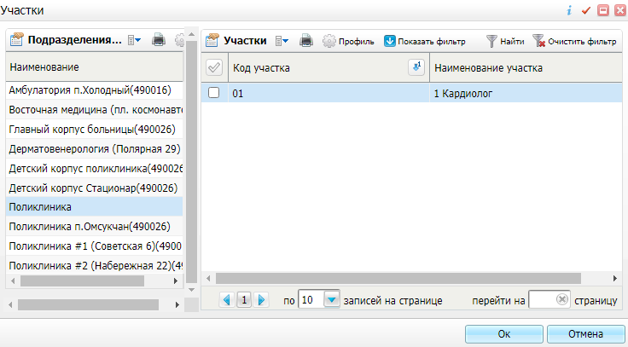
Рисунок 38 – Окно выбора участка
- в блоке «Подразделения» выделите нужное подразделение МО;
- в блоке «Участки» выделите участок, на который требуется перенести улицу;
- нажмите на кнопку «Ок». Улица будет перенесена на выбранный участок.

Настройка подразделений МО, прикрепленных к участку

Прикрепление подразделения МО к участку
Для прикрепления к участку подразделения МО выполните следующие действия:
- выберите пункт главного меню «Настройки/ Настройка структуры ЛПУ/ Участки». Откроется форма настройки участков;
- в блоке «МО – Участки» выделите участок и перейдите на вкладку «Прикрепленные организации» (Рисунок 39);
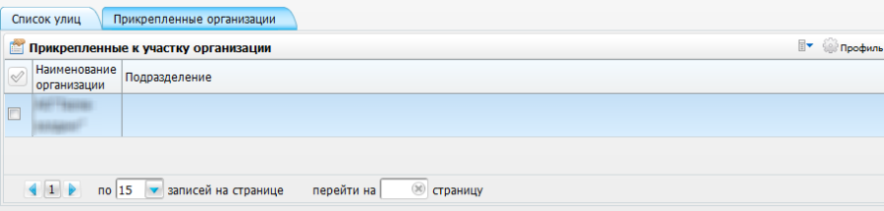
Рисунок 39 – Вкладка «Прикрепленные организации»
- выберите пункт контекстного меню «Добавить». Откроется окно «Прикрепленное подразделение: добавление» (Рисунок 40);
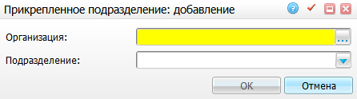
Рисунок 40 – Окно «Прикрепленное подразделение: добавление»
- заполните поля согласно таблице ниже (Таблица 14);
Таблица 14 – Заполнение полей окна прикрепления подразделения к участку
Наименование поля | Обязательность | Пояснение
Организация | ✅ | Укажите организацию, которую прикрепите к участку, из справочника «Контрагенты: юридические лица (Организации)»
Подразделение |  | Выберите подразделение выбранной организации из выпадающего списка

- нажмите на кнопку «ОК».
Для редактирования и удаления прикрепленных организаций выберите соответствующие пункты контекстного меню.

Перенос подразделения на другой участок
Для переноса подразделения МО на другой участок выполните следующие действия:
- выберите пункт главного меню «Настройки/ Настройка структуры ЛПУ/ Участки». Откроется форма настройки участков;
- в блоке «МО – Участки» выделите участок;
- на вкладке «Прикрепленные организации» выделите нужную организацию;
- выберите пункт контекстного меню «Перенести на др. участок». Откроется окно выбора участка, аналогичное представленному на рисунке выше;
- в блоке «Подразделения» выберите нужное подразделение МО;
- в блоке «Участки» выберите участок, на который требуется перенести организацию;
- нажмите на кнопку «Ок». Организация будет перенесена на выбранный участок.

Перепривязка пациентов к участкам
Чтобы перепривязать пациентов к участкам, выполните следующие действия:
- выберите пункт главного меню «Настройки/ Настройка структуры ЛПУ/ Перепривязка пациентов к участкам». Откроется окно «Перепривязка пациентов к участкам» (Рисунок 41);
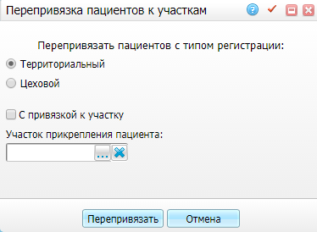
Рисунок 41 – Окно «Перепривязка пациентов к участкам»
- заполните поля согласно таблице ниже (Таблица 15);
Таблица 15 – Заполнение полей окна перепривязки пациентов к участкам
Наименование поля | Пояснение
Территориальный, Цеховой | Установите переключатель, соответствующий типу регистрации пациентов, которых необходимо перепривязать
С привязкой к участку | Установите флажок, чтобы перепривязать пациентов к участку
Участок прикрепления пациента | Выберите участок прикрепления в окне «Участки»

Примечания
1 Если флажок «С привязкой к участку» не установлен и в поле «Участок прикрепления пациента» выбран участок, то участки обновляются у пациентов с актуальным прикреплением к текущей МО, у которых не указан участок в прикреплении и у которых участок прикрепления совпадает с участком в поле «Участок прикрепления пациента».
2 Если флажок «С привязкой к участку» не установлен и в поле «Участок прикрепления пациента» не выбран участок, то участки обновляются у всех пациентов с актуальным прикреплением к текущей МО.
3 Если флажок «С привязкой к участку» установлен и в поле «Участок прикрепления пациента» выбран участок, то участки обновляются у пациентов, имеющих актуальное прикрепление к выбранным участкам в поле «Участок прикрепления пациента».
4 Если флажок «С привязкой к участку» установлен и в поле «Участок прикрепления пациента» не выбран участок, то участки обновляются у пациентов, имеющих актуальное прикрепление к текущей МО с заполненными участками в прикреплении.
- нажмите на кнопку «Перепривязать». Откроется окно для выгрузки файла со списком пациентов и ошибок, которые были обнаружены при перепривязке пациентов к участкам.

Настройка участков других МО
В Системе МО имеется возможность настроить структуру участков других медицинских организаций. Для этого перейдите в раздел «Настройки/ Настройка структуры ЛПУ/ Участки других ЛПУ». Откроется форма «Участки других ЛПУ» (Рисунок 42).
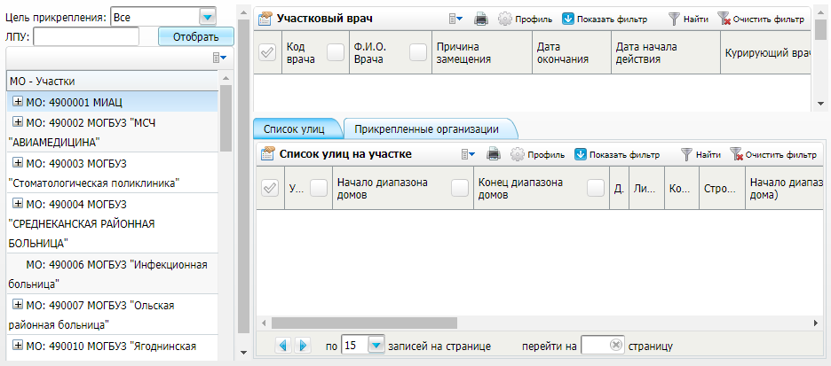
Рисунок 42 – Форма «Участки других ЛПУ»
Форма разделена на три части:
- блок «МО – Участки» – подразделения других МО. При нажатии на кнопку «+» раскрывается список участков выбранного подразделения;
- блок «Участковый врач» – список участковых врачей выбранного участка (участкового врача можно прикрепить только к участку, но не к подразделению);
- блок «Список улиц» и «Прикрепленные организации» – перечень улиц и организаций, прикрепленных к выбранному участку.
Для фильтрации подразделений других МО воспользуйтесь полями фильтрации, расположенными над блоком «МО – Участки»:
- выберите в поле «Цель прикрепления» из выпадающего списка цель прикрепления к МО;
- введите в поле «ЛПУ» часть названия МО, участки которой требуется отфильтровать;
- нажмите на кнопку «Отобрать». В блоке «МО – Участки» отобразятся медицинские организации, удовлетворяющие заданным параметрам фильтрации.
Действия по созданию участков, добавлению участковых врачей, прикреплению к участкам улиц и организаций, перепривязке к участкам пациентов аналогичны описанным в разделах:
- «Добавление участка»;
- «Добавление участкового врача»;
- «Настройка прикрепленных к участку улиц»;
- «Настройка организаций, прикрепленных к участку»;
- «Перепривязка пациентов к участкам».

Настройка реквизитов МО
Для настройки реквизитов МО выполните следующие действия:
- выберите пункт главного меню «Настройки/ Настройка структуры ЛПУ/ ЛПУ: реквизиты». Откроется окно «Реквизиты ЛПУ» (Рисунок 43);
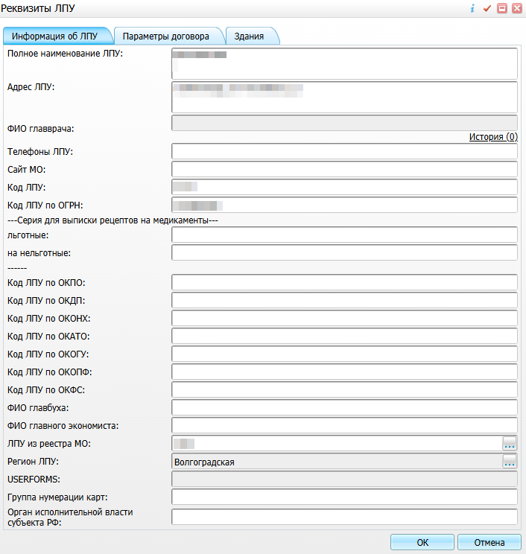
Рисунок 43 – Окно «Реквизиты ЛПУ»
- заполните поля на вкладках окна согласно таблице ниже (Таблица 16);
Таблица 16 – Заполнение информации на вкладках окна редактирования реквизитов МО
Наименование вкладки | Пояснение
Информация об ЛПУ | На вкладке содержится основная информация о МО. Все поля на данной вкладке заполняются автоматически из соответствующих полей окна «Основная таблица ЛПУ».  Примечание – При установке смерти пациентов прикрепления закрываются только для тех МО, у которых поле «Группа нумерации карт» не пустое и заполнено одинаково
Параметры договора | Заполните информацию о договоре и банковских счетах. Подробное описание приведено в п. 4.1.4.1
Здания | Заполните информацию о зданиях МО. Подробное описание приведено в п. 4.1.4.2

- нажмите на кнопку «ОК».

Внесение информации о договоре и банковских счетах МО
Чтобы указать параметры договора и реквизиты банковских счетов, выполните следующие действия:
- в окне «Реквизиты ЛПУ» (Рисунок 44) (пункт главного меню «Настройки/ Настройка структуры ЛПУ/ ЛПУ: реквизиты») перейдите на вкладку «Параметры договора». Поля на этой вкладке используются при печати отчета – контракта с пациентом, и заполнение полей зависит от отчета, который настроен в Системе;
Примечание – Если у значения поля есть период действия (например, лицензия), то его задайте в константах Системы. Для этого выберите пункт главного меню «Словари/ Константы». Откроется окно настройки констант. Найдите константу с одноименным полю названием и задайте у значения константы период действия.
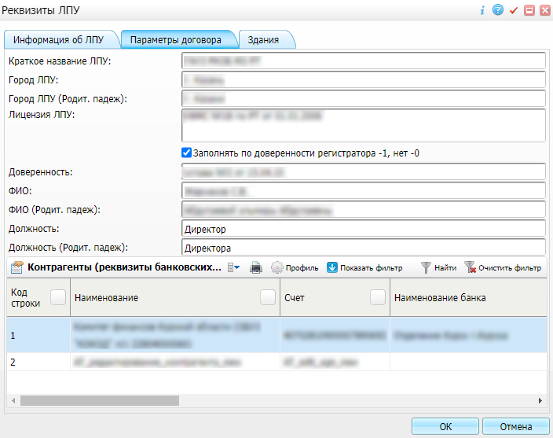
Рисунок 44 – Окно «Реквизиты ЛПУ»
- заполните поля на вкладке согласно таблице ниже (Таблица 17);
Таблица 17 – Заполнение параметров договора МО
Наименование поля | Пояснение
Краткое название ЛПУ | Укажите краткое наименование МО
Город ЛПУ | Укажите название города, в котором располагается МО
Город ЛПУ(Родит. Падеж) | Укажите название города, в котором располагается МО, в родительном падеже
Лицензия ЛПУ | Укажите данные о лицензии МО
Заполнять по доверенности регистратора – 1, нет – 0 | Установите флажок, если заполнения параметров договора осуществляется по доверенности регистратора. Если флажок установлен, заполните расположенные ниже поля
Доверенность | Введите информация о доверенности
ФИО | Укажите фамилию, имя и отчество сотрудника, на которого оформлена доверенность
ФИО (Родит. Падеж) | Укажите фамилию, имя и отчество сотрудника, на которого оформлена доверенность, в родительном падеже
Должность | Укажите должность сотрудника, на которого оформлена доверенность
Должность (Родит. Падеж) | Укажите должность сотрудника, на которого оформлена доверенность, в родительном падеже

- в блоке «Контрагенты (реквизиты банковских счетов)» добавьте реквизиты банковских счетов МО. Для этого выполите следующие действия:
  - выберите пункт контекстного меню «Добавить». Откроется окно «Реквизиты: добавление» (Рисунок 45, Рисунок 46);
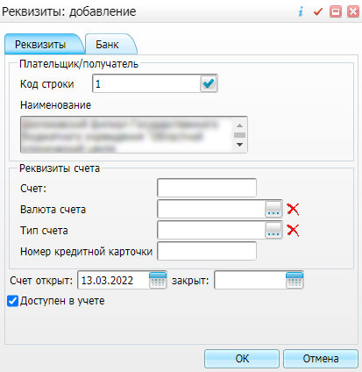
Рисунок 45 – Окно «Реквизиты: добавление», вкладка «Реквизиты»
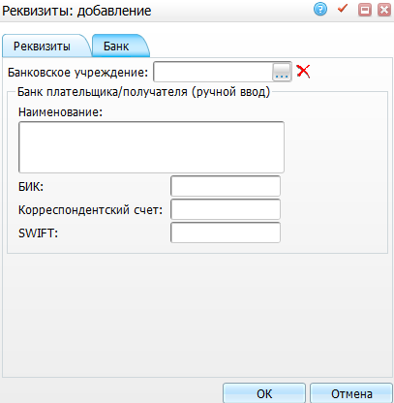
Рисунок 46 – Окно «Реквизиты: добавление», вкладка «Банк»
  - заполните поля на вкладках окна согласно таблице ниже (Таблица 18);
Таблица 18 – Заполнение полей окна добавления банковских реквизитов МО
Наименование поля |  | Пояснение
Вкладка «Реквизиты»
Плательщик/получатель |  | Заполните информацию о плательщике/ получателе в полях, расположенных ниже
 | Код строки | В поле автоматически указан код строки области «Контрагенты (реквизиты банковских счетов)». При необходимости измените значение вручную или сгенерируйте код автоматически с помощью кнопки
 | Наименование | Введите наименование плательщика/получателя счета
Реквизиты счета |  | Заполните реквизиты счета в полях, расположенных ниже
 | Счет | Введите номер счета
 | Валюта счета | Выберите валюту счета (например, рубли, доллары, евро) из справочника «Наименования и курсы валют».  Чтобы очистить поле, нажмите на кнопку
 | Тип счета | Выберите тип счета из справочника «Типы банковских счетов».  Чтобы очистить поле, нажмите на кнопку
 | Номер кредитной карточки | Введите номер кредитной карточки
 | Счет открыт | Введите или выберите из календаря дату открытия счета
 | Закрыт | Введите или выберите из календаря дату закрытия счета. Поле заполняется при закрытии счета
 | Доступен в учете | Установите флажок, чтобы счет был доступен в учете платных услуг для расчетов
Вкладка «Банк»
Банковское учреждение |  | Выберите банк из справочника «Банковские учреждения».  Чтобы очистить поле, нажмите на кнопку
Банк плательщика/получателя (ручной ввод) |  | Введите данные вручную, если банка нет в списке банковских учреждений, в полях, расположенных ниже
 | Наименование | Введите наименование банка плательщика/получателя
 | БИК | Введите банковский идентификационный код
 | Корреспондентский счет | Введите номер счета
 | SWIFT | Введите код банка в сообществе всемирных межбанковских финансовых телекоммуникаций

  - нажмите на кнопку «Ок».
Для редактирования и удаления реквизитов выберите соответствующие пункты контекстного меню.

Внесение информации о зданиях МО
Внесите информацию о зданиях и этажах МО. Для этого в окне «Реквизиты ЛПУ» (пункт главного меню «Настройки/ Настройка структуры ЛПУ/ ЛПУ: реквизиты») перейдите на вкладку «Здания» (Рисунок 47).
Данная вкладка разделена на две части:
- «Здания» – перечень зданий данного МО;
- «Здания: Этажи» – перечень этажей в выбранном здании.
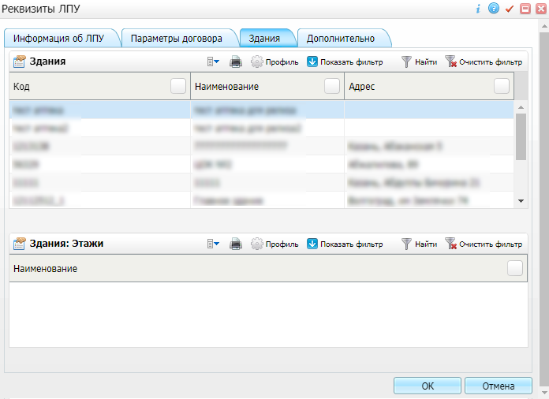
Рисунок 47 – Окно внесения данных о зданиях МО

Добавление здания
Для добавления здания выполните следующие действия:
- на вкладке «Здания» окна «Реквизиты ЛПУ» в блоке «Здания» выберите пункт контекстного меню «Добавить». Откроется окно добавления здания (Рисунок 48);
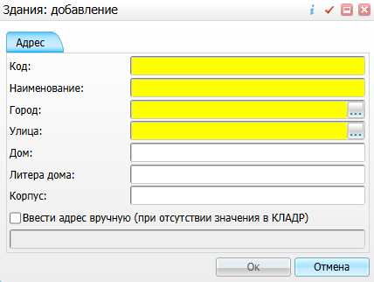
Рисунок 48 – Добавление здания
- заполните поля согласно таблице ниже (Таблица 19);
Таблица 19 – Заполнение полей окна добавления здания
Наименование поля | Обязательность | Пояснение
Код | ✅ | Введите код здания
Наименование | ✅ | Введите наименование здания
Город | ✅ | Выберите из справочника географических понятий город, в котором расположено данное здание
Улица | ✅ | Выберите улицу из справочника географических понятий, на которой расположено данное здание
Дом |  | Введите номер дома
Литера дома |  | Введите литеру дома
Корпус |  | Введите корпус
Ввести адрес вручную (при отсутствии значения в КЛАДР) |  | Если адреса нет в справочнике географических понятий, установите флажок и введите адрес вручную в расположенном ниже поле

- нажмите на кнопку «Ок».
Для редактирования и удаления зданий выберите соответствующие пункты контекстного меню.

Добавление этажа в здание
Для добавления этажа в здание выполните следующие действия:
- на вкладке «Здания» окна «Реквизиты ЛПУ» в блоке «Здания» выделите нужное здание;
- в блоке «Здания: Этажи» выберите пункт контекстного меню «Добавить». Откроется окно «Здания: Этажи: Добавление» (Рисунок 49);
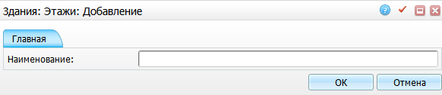
Рисунок 49 – Окно «Здания: Этажи: Добавление»
- введите название этажа в поле «Наименование»;
- нажмите на кнопку «Ок».
Для просмотра, редактирования и удаления этажей выберите соответствующие пункты контекстного меню.
После заполнения всех нужных полей в окне «Реквизиты ЛПУ» нажмите на кнопку «ОК».

Настройка реквизитов отделений
Для настройки реквизитов отделений выполните следующие действия:
- выберите пункт главного меню «Настройки/ Настройка структуры ЛПУ/ Отделения: реквизиты». Откроется окно «Отделения: реквизиты». В этом окне отображаются те же отделения, которые были настроены в окне «Отделения и кабинеты». Данное окно предназначено для настройки отделений стационара. Поэтому здесь у отделений также настраивается профиль отделений. Окно разделено на две части (Рисунок 50):
  - блок «Отделения» – перечень отделений в МО;
  - блок «Реквизиты отделений» – реквизиты выбранного отделения.
Примечание – По умолчанию в окне отображаются только активные отделения и реквизиты отделений. Чтобы просмотреть все отделения/реквизиты отделения, снимите флажок «Активные» над соответствующим блоком в окне.
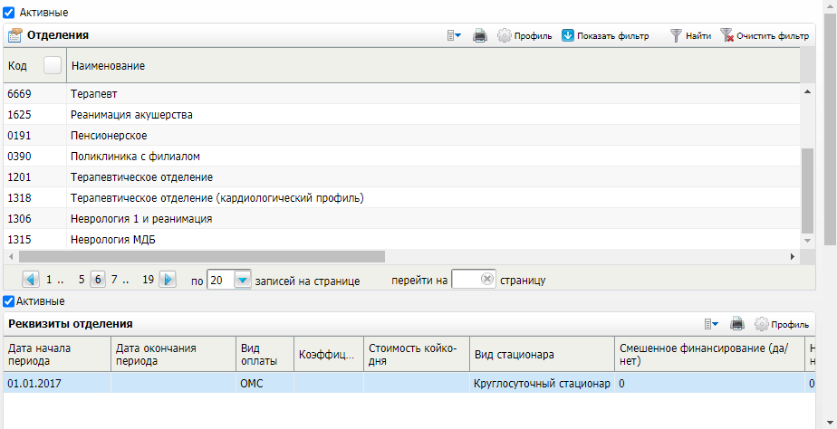
Рисунок 50 – Настройка реквизитов отделений
- в блоке «Отделения» выберите нужное отделение;
- в блоке «Реквизиты отделения» выберите пункт контекстного меню «Добавить». Откроется окно «Реквизиты отделения: добавление» (Рисунок 51);
Примечание – Также открыть это окно можно следующим образом: в окне «Отделения: Реквизиты» перейдите в блок «Реквизиты отделения», вызовите контекстное меню и выберите пункт «Добавить». Откроется окно «Реквизиты отделения: добавление».
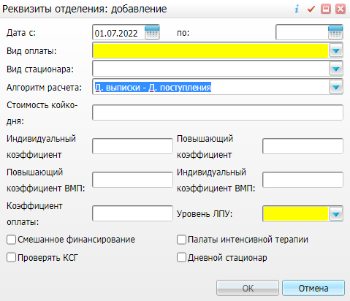
Рисунок 51 – Окно «Реквизиты отделения: добавление»
- заполните поля согласно таблице ниже (Таблица 20);
Таблица 20 – Заполнение полей окна добавления реквизитов отделения
Наименование поля | Обязательность | Пояснение
Дата с, по | ✅ | Введите или выберите из календаря даты начала и окончания периода действия реквизита отделения. Дата окончания не обязательна для заполнения
Вид оплаты | ✅ | Выберите из выпадающего списка вид оплаты, по которому будет работать отделение
Вид стационара |  | Выберите вид стационара из выпадающего списка
Алгоритм расчета | ✅ | Выберите значение из выпадающего списка. Обозначает формулу расчета фактических койко-дней:  - для дневных стационаров – «Д. выписки – Д. поступления + 1 д» или «Только рабочие дни»;  - для круглосуточных стационаров – «Д. выписки – Д. поступления» или «Д.2 – Д.1 (минимум 1)» (используется, если учитываете койко-дни в отделении, в котором пациент был меньше одного дня).  Примечание – Для алгоритма расчета «Только рабочие дни» настройте выходные и праздничные дни с помощью пункта главного меню «Настройки/ Настройка графиков работы/ Выходные и праздничные дни»
Стоимость койко-дня |  | Укажите стоимость койко-дня
Повышающий коэффициент |  | Укажите повышающий коэффициент изменения стоимости койко-дня отделения
Индивидуальный коэффициент |  | Укажите индивидуальный коэффициент изменения стоимости койко-дня отделения
Повышающий коэффициент ВМП |  | Укажите повышающий коэффициент ВМП изменения стоимости койко-дня отделения
Индивидуальный коэффициент ВМП |  | Укажите индивидуальный коэффициент ВМП изменения стоимости койко-дня отделения
Коэффициент оплаты |  | Укажите коэффициент изменения стоимости койко-дня отделения
Уровень ЛПУ | ✅ | Выберите уровень МО из выпадающего списка
Смешанное финансирование |  | Установите в поле флажок, если у отделения имеется смешанное финансирование
Дневной стационар |  | Установите флажок, если отделения является дневным стационаром
Палаты интенсивной терапии |  | Установите флажок, если отделение относится к реанимации
Проверять КСГ |  | Установите флажок, если запрещено выписывать из отделения без указания кода КСГ

- нажмите на кнопку «ОК».
Для редактирования, копирования и удаления реквизитов отделения выберите соответствующие пункты контекстного меню.

Настройка коечного фонда
Для настройки коечного фонда перейдите в пункт главного меню «Настройка/ Настройка структуры ЛПУ/ Палаты и койки отделений». Откроется окно «Палаты и койки отделений» (Рисунок 52).
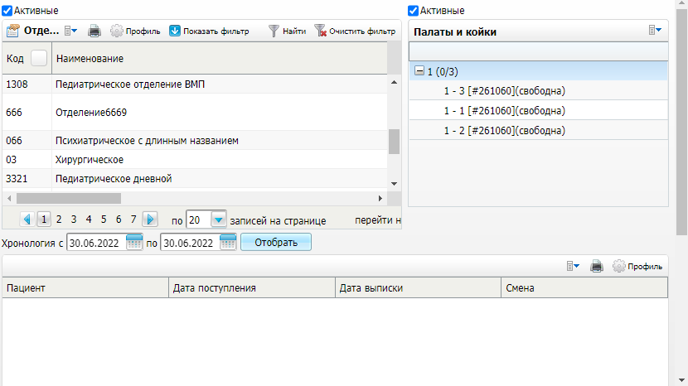
Рисунок 52 – Окно «Палаты и койки отделений»
Окно состоит из двух частей:
- блок «Отделения» – содержит список всех отделений МО;
- блок «Палаты и койки» – содержит перечень палат и коек в отделениях МО.
Добавьте для отделения коечный фонд, палаты и койки. Описание этих операций представлено далее.

Добавление коечного фонда
Для добавления отделению коечного фонда выполните следующие действия:
- в окне «Палаты и койки отделений» (пункт главного меню «Настройка/ Настройка структуры ЛПУ/ Палаты и койки отделений») в блоке «Отделения» выделите нужное отделение и выберите пункт контекстного меню «Коечный фонд». Откроется окно «Коечный фонд» (Рисунок 53);
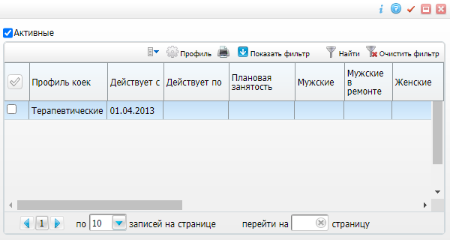
Рисунок 53 – Окно «Коечный фонд»
- выберите пункт контекстного меню «Добавить». Откроется окно «Коечный фонд: добавление» (Рисунок 54);
Примечание – Если не отображается пункт контекстного меню «Добавить» в окне «Коечный фонд», то необходимо текущему пользователю назначить права на просмотр подразделения, к которому относится текущее выбранное отделение: перейти по пути «Настройки/ Настройка структуры ЛПУ/ Подразделения ЛПУ», нажать на ссылку «Расширенные права» в столбце «Права», выбрать текущего пользователя в роли субъекта прав и установить флажок «Разр.» для права «Просмотр».
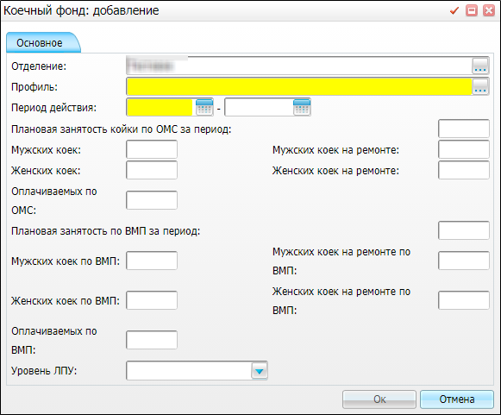
Рисунок 54 – Окно «Коечный фонд: добавление»
- заполните поля согласно таблице ниже (Таблица 21);
Таблица 21 – Заполнение полей окна добавления коечного фонда
Наименование поля | Обязательность | Пояснение
Отделение |  | В поле автоматически указывается отделение, выбранное в блоке «Отделения» на форме «Палаты и койки отделений»
Профиль | ✅ | Выберите профиль из справочника «Профили коек»
Период действия | ✅ | Введите или выберите из календаря даты начала и окончания периода действия. Дата окончания не обязательна для заполнения
Плановая занятость койки по ОМС за период |  | Введите данные по плановой занятости койки по ОМС за период
Мужских коек |  | Введите количество коек мужских коек
Мужских коек на ремонте |  | Введите количество коек мужских коек на ремонте
Женских коек |  | Введите количество коек женских коек
Женских коек на ремонте |  | Введите количество коек женских коек на ремонте
Оплачиваемых по ОМС |  | Введите количество коек, оплачиваемых по ОМС
Плановая занятость по ВМП за период |  | Введите данные по плановой занятости койки по ВМП за период
Мужских коек по ВМП |  | Введите количество коек мужских коек по ВМП
Мужских коек на ремонте по ВМП |  | Введите количество коек мужских коек на ремонте по ВМП
Женских коек по ВМП |  | Введите количество коек женских коек по ВМП
Женских коек на ремонте по ВМП |  | Введите количество коек женских коек на ремонте по ВМП
Оплачиваемых по ВМП |  | Введите количество коек, оплачиваемых по ВМП
Уровень ЛПУ |  | Выберите уровень из выпадающего списка

- нажмите на кнопку «ОК».
Для копирования и удаления коечного фонда выберите соответствующие пункты контекстного меню.

Добавление палаты в отделение
Для добавления палаты в отделение выполните следующие действия:
- в окне «Палаты и койки отделений» (пункт главного меню «Настройка/ Настройка структуры ЛПУ/ Палаты и койки отделений») в блоке «Отделения» выберите нужное отделение;
- в блоке «Палаты и койки» выберите пункт контекстного меню «Добавить палату». Откроется окно добавления палаты (Рисунок 55);
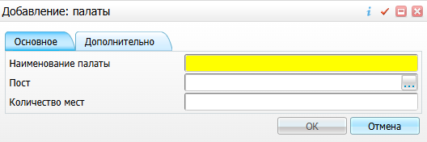
Рисунок 55 – Окно добавления палаты в отделение
- заполните поля на вкладке «Основное» согласно таблице ниже (Таблица 22);
Таблица 22 – Заполнение полей окна добавления палаты
Наименование поля | Обязательность | Пояснение
Наименование палаты | ✅ | Укажите наименование палаты
Пост |  | Укажите пост отделения
Количество мест |  | Укажите количество коек в палате

- нажмите на кнопку «ОК». Палата будет добавлена в отделение и отобразится в блоке «Палаты и койки».
Для редактирования и удаления палаты выберите соответствующие пункты контекстного меню.
Чтобы назначить палате врача, в окне «Палаты и койки отделений» в блоке «Палаты и койки» выделите нужную палату и выберите пункт контекстного меню «Назначить врача». В открывшемся окне справочника «Персонал» выберите нужного врача и нажмите на кнопку «Ок».
Чтобы задать для палаты разделение пациентов по полу, в окне «Палаты и койки отделений» в блоке «Палаты и койки» выделите нужную палату и выберите пункт контекстного меню «Деление по полу» и далее выберите один из следующих пунктов:
- «Сделать мужской» – выберите, чтобы сделать палату используемой только для пациентов мужского пола;
- «Сделать женской» – выберите, чтобы сделать палату используемой только для пациентов женского пола;
- «Убрать деление по полу» – выберите, чтобы убрать с палаты разделение по полу пациентов.

Добавление койки в отделение
Для добавления койки в палату выполните следующие действия:
- в окне «Палаты и койки отделений» (пункт главного меню «Настройка/ Настройка структуры ЛПУ/ Палаты и койки отделений») в блоке «Отделения» выберите нужное отделение;
- в блоке «Палаты и койки» выделите палату, в которую требуется добавить койку, и выберите пункт контекстного меню «Добавить койку». Откроется окно добавления койки (Рисунок 56);
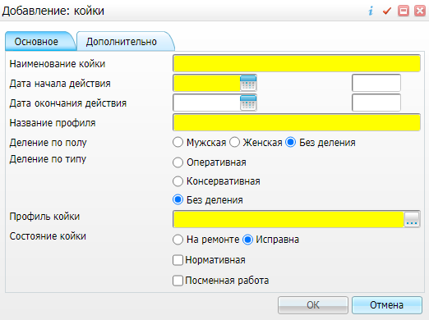
Рисунок 56 – Окно добавления койки в отделение
- заполните поля на вкладке «Основное» согласно таблице ниже (Таблица 23);
Таблица 23 – Заполнение полей окна добавления койки
Наименование поля | Обязательность | Пояснение
Наименование койки | ✅ | Введите наименование койки
Дата начала действия | ✅ | Введите или выберите из календаря дату начала действия койки. В поле справа при необходимости укажите время начала действия койки
Дата окончания действия |  | Введите или выберите из календаря дату окончания действия койки. В поле справа при необходимости укажите время окончания действия койки
Название профиля | ✅ | Введите наименование профиля койки
Деление по полу | ✅ | Установите переключатель в одно из положений, в зависимости от разделения использования койки по полу пациентов:  - «Мужская»;  - «Женская»;  - «Без деления»
Деление по типу | ✅ | Установите переключатель в одно из положений, в зависимости от разделения использования койки по типу медицинского вмешательства:  - «Оперативная»;  - «Консервативная»;  - «Без деления»
Профиль койки | ✅ | Выберите профиль койки из справочника
Состояние койки | ✅ | Установите переключатель в одно из положений, в зависимости от текущего состояния койки:  - «На ремонте»;  - «Исправна»
Нормативная |  | Установите флажок, если койка будет использоваться в штатном режиме
Посменная работа |  | Установите флажок, если койка будет использоваться посменно

- нажмите на кнопку «ОК». Палата будет добавлена в отделение и отобразится в блоке «Палаты и койки».
Для редактирования и удаления койки выберите соответствующие пункты контекстного меню.
Чтобы изменить для койки разделение пациентов по полу, в окне «Палаты и койки отделений» в блоке «Палаты и койки» выделите нужную койку и выберите пункт контекстного меню «Деление по полу» и далее выберите один из следующих пунктов:
- «Сделать мужской» – выберите, чтобы сделать койку используемой только для пациентов мужского пола;
- «Сделать женской» – выберите, чтобы сделать койку используемой только для пациентов женского пола;
- «Убрать деление по полу» – выберите, чтобы убрать с койки разделение по полу пациентов.

Назначение профиля палатам и койкам
Для назначения профиля всем койкам в палате в окне «Палаты и койки отделений» выполните следующие действия:
- в окне «Палаты и койки отделений» (пункт главного меню «Настройка/ Настройка структуры ЛПУ/ Палаты и койки отделений») в блоке «Отделения» выберите нужное отделение;
- в блоке «Палаты и койки» выделите нужную палату и выберите пункт контекстного меню «Назначить профиль койкам». Откроется окно «Профили палат и коек: Добавление» (Рисунок 57);
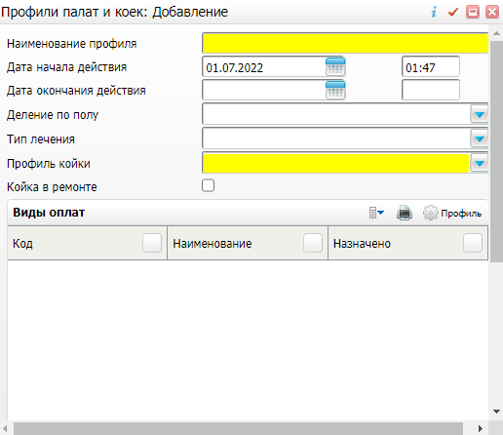
Рисунок 57 – Окно «Профили палат и коек: Добавление»
- заполните поля согласно таблице ниже (Таблица 24);
Таблица 24 – Заполнение полей окна назначения профиля палатам и койкам
Наименование поля | Обязательность | Пояснение
Наименование профиля | ✅ | Введите наименование профиля палат и коек вручную
Дата начала действия | ✅ | Введите или выберите из календаря дату начала действия профиля палат и коек
Дата окончания действия |  | Введите или выберите из календаря дату окончания действия профиля палат и коек
Деление по полу |  | Выберите из выпадающего списка тип разделения использования профиля палат и коек по полу пациентов: «Мужская», «Женская»
Тип лечения |  | Выберите из выпадающего списка тип разделения использования профиля палат и коек по типу лечения: «Оперативная», «Консервативная»
Профиль койки | ✅ | Выберите из выпадающего списка профиль койки
Койка в ремонте |  | Установите флажок, если койка на текущий момент находится на ремонте

- нажмите на кнопку «Сохранить»;
- в блоке «Виды оплат» задайте виды оплаты для добавляемого профиля коек. Для этого выполните следующие действия:
- выберите пункт контекстного меню «Добавить». Откроется окно «Виды оплаты» (Рисунок 58);
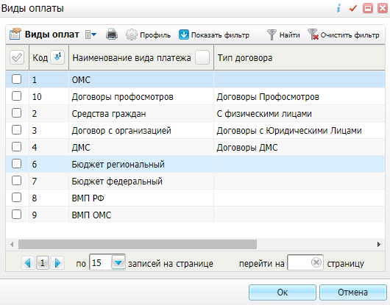
Рисунок 58 – Окно «Виды оплаты»
- выделите нужный вид оплаты и нажмите на кнопку «Ок». Выбранный вид оплаты отобразится в блоке «Виды оплат» окна добавления профиля палат и коек;
Примечание – Для удаления вида оплаты выберите пункт контекстного меню «Удалить».
- нажмите на кнопку «ОК» в окне добавления профиля палат и коек.
Для просмотра профиля выбранной койки в палате выполните следующие действия:
- в окне «Палаты и койки отделений» (пункт главного меню «Настройка/ Настройка структуры ЛПУ/ Палаты и койки отделений») в блоке «Отделения» выберите нужное отделение;
- в блоке «Палаты и койки» выделите нужную койку и выберите пункт контекстного меню «Профиль койки». Откроется окно «Профиль палат и коек отделения» (Рисунок 59).
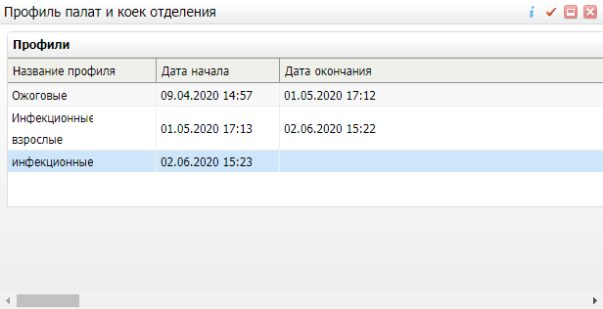
Рисунок 59 – Окно «Профиль палат и коек отделения»
При необходимости в этом окне можно добавить профиль коек. Для этого в блоке «Профили» выберите пункт контекстного меню «Добавить». Откроется окно «Профили палат и коек: Добавление», аналогичное представленному выше. Заполните поля (описание заполнения полей приведено выше) в окне и нажмите на кнопку «Сохранить».

Настройка прав на просмотр палат и коек
Для установки права записи на палаты и койки выполните следующие действия:
- перейдите в пункт главного меню «Настройка/ Настройка структуры ЛПУ/ Палаты и койки отделений». Откроется окно «Палаты и койки отделений» (Рисунок 60);
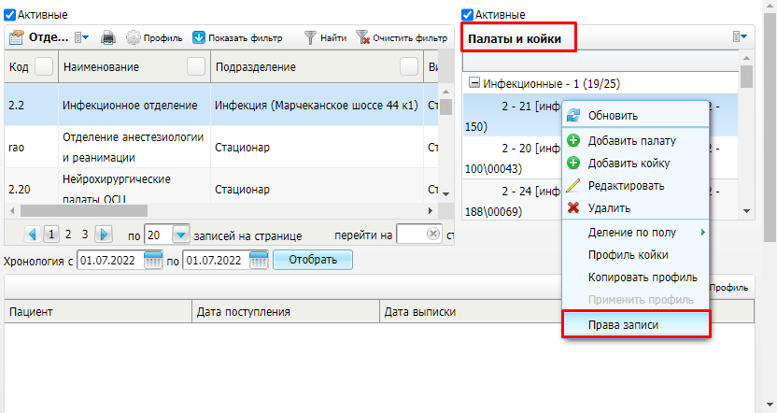
Рисунок 60 – Окно «Палаты и койки отделений»
- в области «Палаты и койки» выделите палату/койку и выберите пункт контекстного меню «Права записи». При этом откроется окно «Права записи»;
- назначьте права на работу с данной палатой/койкой.

Настройка объема госпитализации
Для настройки объема госпитализации выполните следующие действия:
- перейдите в пункт главного меню «Настройка/ Настройка структуры ЛПУ/ Палаты и койки отделений». Откроется окно «Палаты и койки отделений»;
- в блоке «Отделения» выделите нужное отделение и выберите пункт контекстного меню «Объем госпитализации». Откроется окно «Отделения: Объем госпитализации» (Рисунок 61);
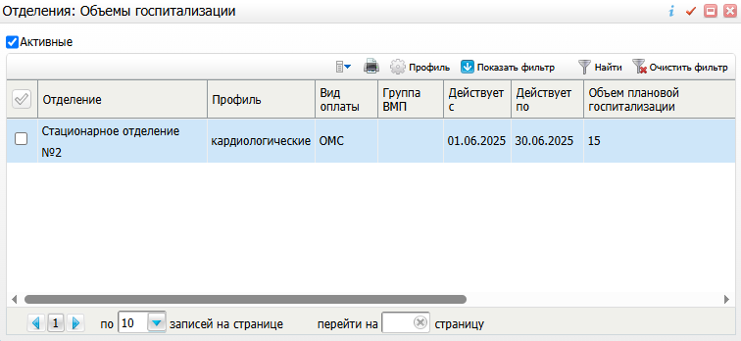
Рисунок 61 – Окно «Отделения: Объем госпитализации»
- выберите пункт контекстного меню «Добавить». Откроется окно «Отделения: Объем госпитализации: добавление» (Рисунок 62);
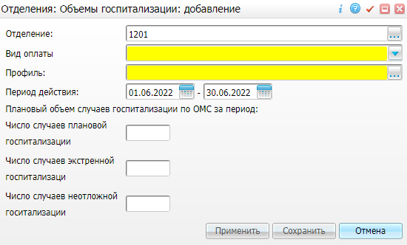
Рисунок 62 – Окно «Отделения: Объем госпитализации: добавление»
- заполните поля согласно таблице ниже (Таблица 25);
Таблица 25 – Заполнение полей окна добавления объема госпитализации
Наименование поля/блока полей |  | Обязательность | Пояснение
Отделение |  | ✅ | Выберите отделение из справочника «Отделения: Стационар»
Вид оплаты |  | ✅ | Выберите вид оплаты для отделения из выпадающего списка.  После выбора вида оплаты в окне отображается группа полей «Плановый объем случаев госпитализации по ОМС за период»
Профиль |  | ✅ | Выберите профиль из справочника «Профили коек»
Период действия |  | ✅ | Выедите или выберите из календаря даты начала и окончания периода действия
Плановый объем случаев госпитализации по ОМС за период |  |  | Укажите данные по плановой занятости койки по ОМС за период в полях, описанных ниже
 | Число случаев плановой госпитализации |  | Укажите количество случаев плановой госпитализации
 | Число случаев экстренной госпитализации |  | Укажите количество экстренной госпитализации
 | Число случаев неотложной госпитализации |  | Укажите количество неотложной госпитализации

Примечание – Для одного профиля койки должна существовать только одна запись об объеме госпитализации в каждый непересекающийся период времени. При попытке создать вторую запись об объеме госпитализации для одного и того же профиля койки с одинаковым или пересекающимся периодом действия отображается системное сообщение о нарушении интервалов действия для данного профиля койки. В этом случае следует изменить период действия записи об объеме госпитализации так, чтобы он не пересекался с периодами действия других записей об объемах госпитализации для данного профиля койки.
- нажмите на кнопку «Сохранить».
Для редактирования, копирования и удаления объемов госпитализации выберите соответствующие пункты контекстного меню.

Настройка персонала МО
Примечание – Права доступа на работу с персоналом (добавление/ редактирование/ удаление сотрудников) имеют пользователи с ролями «Главный врач» и «Администратор МО».
Добавьте в Систему персонал для учета сотрудников, их графиков работы и оказываемых ими услуг. Также по этим учетным записям можно просматривать данные врачей, их пациентов и другие сведения, связанные с работой сотрудников МО.
Примечание – В Систему можно загрузить справочник персонала, который предоставляет МО.
Чтобы настроить персонал, выберите пункт главного меню «Настройки/ Настройка персонала/ Персонал». Откроется форма настройки персонала (Рисунок 63). На форме отображаются все сотрудники МО, а также оказываемые ими услуги и кабинеты, в которых они могут работать и просматривать записи пациентов.
Форма настройки персонала условно разделена на четыре части:
- блок «Каталоги» – перечень каталогов, предназначенных для группировки персонала;
- блок «Персонал» – персонал МО выбранного каталога;
- блок «Оказываемые услуги» – перечень услуг, оказываемых выбранным сотрудником МО;
- блок «Рабочие кабинеты» – перечень рабочих кабинетов выбранного сотрудника МО.
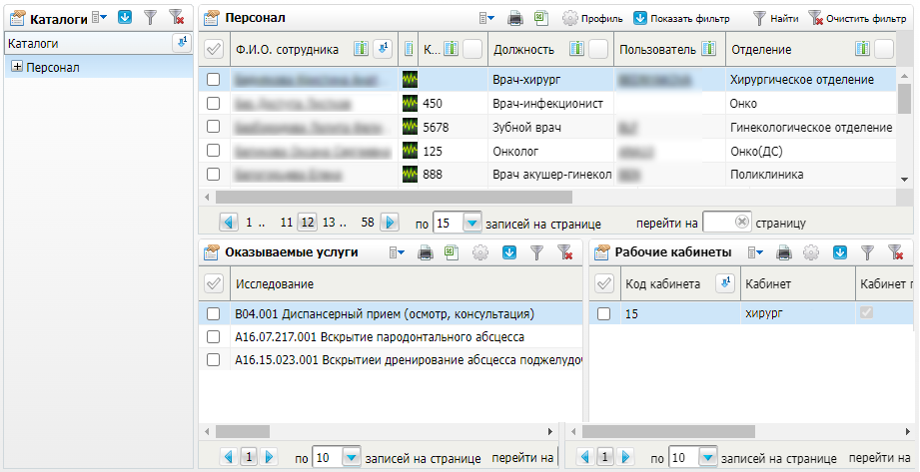
Рисунок 63 – Форма настройки персонала
Выполните действия по настройке персонала МО, описанные далее.

Добавление сотрудника
Чтобы добавить сотрудника, выполните следующие действия:
- выберите пункт главного меню «Настройки/ Настройка персонала/ Персонал». Откроется форма работы с персоналом;
- в блоке «Персонал» выберите пункт контекстного меню «Добавить». Откроется окно добавление сотрудника (Рисунок 64);
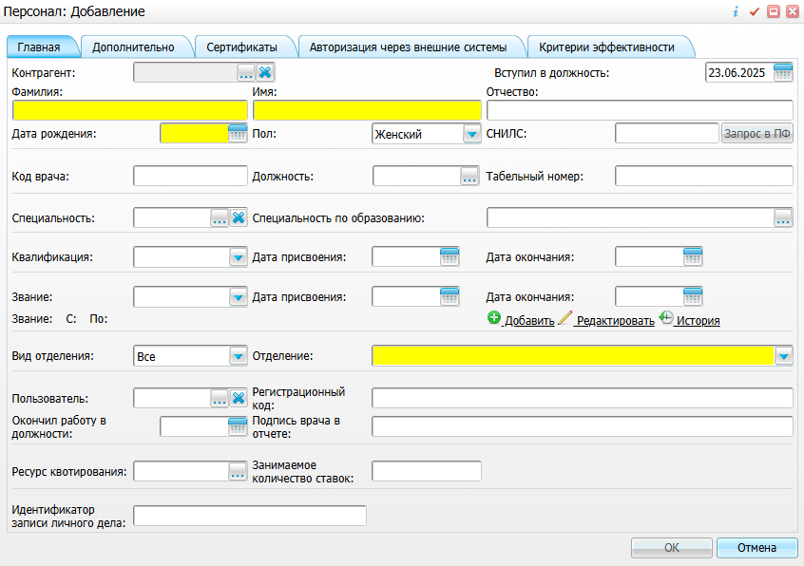
Рисунок 64 – Окно добавления сотрудника
- внесите необходимую информацию на вкладках окна добавления сотрудника согласно таблице ниже (Таблица 26);
Таблица 26 – Заполнение сведений на вкладках окна добавления сотрудника
Наименование вкладки | Пояснение
Главная | Заполните основные сведения о сотруднике. Подробное описание приведено в п. 4.2.1.1
Дополнительно | Заполните дополнительные сведения о сотруднике. Подробное описание приведено в п. 4.2.1.2
Сертификаты | Добавьте сертификаты сотрудника. Подробное описание приведено в п. 4.2.1.3
Авторизация через внешние системы | Заполните при необходимости данные для возможности авторизации сотрудника в Системе через внешние системы (ЕСИАиА, CAS, CAS РИСАР) или с помощью сертификата электронной подписи
Критерии эффективности | Заполните сведения о критериях эффективности сотрудника. Подробное описание приведено в п. 4.2.1.4

Примечание – Обязательность заполнения поля «СНИЛС» настраивается с помощью системной опции «Empl_SnilsNotNull».
- нажмите на кнопку «ОК». Если на вкладке «Главная» был выбран контрагент, зарегистрированный в Системе, окно добавления сотрудника закроется, новый сотрудник отобразится в списке. Если существующий в Системе контрагент выбран не был (поле «Контрагент» осталось незаполненным), отобразится запрос на создание нового контрагента с данными, указанными в окне добавления сотрудника (Рисунок 65);
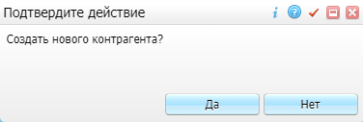
Рисунок 65 – Запрос на создание нового контрагента
- нажмите на кнопку «Да» в запросе. Новый сотрудник отобразится в блоке «Персонал».
Для редактирования и добавления дополнительных данных по сотруднику нажмите на ссылку с ФИО сотрудника или выберите пункт контекстного меню «Редактировать».

Заполнение основных данных сотрудника
Для заполнения основных данных сотрудника выполните следующие действия:
- в окне добавления сотрудника (подобное описание приведено в п. 4.2.1) перейдите на вкладку «Главная» (Рисунок 66);
Рисунок 66 – Окно добавление сотрудника
- заполните основные данные по сотруднику согласно таблице ниже (Таблица 27);
Таблица 27 – Заполнение полей вкладки «Главная» окна добавления сотрудника
Наименование поля | Обязательность | Пояснение
Контрагент |  | Выберите значение в справочнике контрагентов. При выборе зарегистрированного в Системе контрагента автоматически будет заполнена основная информация о сотруднике (ФИО, дата рождения, пол, СНИЛС).  Если данных о контрагенте нет в Системе, то оставьте поле «Контрагент» не заполненным, и основную информацию о сотруднике заполните вручную. В этом случае при сохранении данных сотрудника отобразится системное сообщение с запросом на создание нового контрагента с данными, указанными на вкладке «Главная»
Вступил в должность | ✅ | Поле автоматически заполняется текущей датой. При необходимости введите или выберите из календаря дату приказа о вступлении в должность
Фамилия | ✅ | Укажите фамилию сотрудника
Имя | ✅ | Укажите имя сотрудника
Отчество |  | Укажите отчество сотрудника
Дата рождения | ✅ | Введите или выберите из календаря дату рождения сотрудника
Пол | ✅ | Выберите пол сотрудника из выпадающего списка
СНИЛС | ✅ | Введите СНИЛС (страховой номер индивидуального лицевого счёта) сотрудника. Нажмите на кнопку «Запрос в ПФ» для проверки СНИЛС
Код врача |  | Заполните численным значением согласно утвержденному справочнику врачей ТФОМС (региональному). Если врач имеет право выписывать рецепты, то данный код врача будет использоваться при выписке рецептов
Должность |  | Выберите должность сотрудника из справочника «Должности». Справочник «Должности» является региональным и предоставляется ТФОМС.  Примечание – Обязательность заполнения поля регулируется системной опцией «Обязательность заполнения полей «Должность» и «Занимаемое кол-во ставок» (код опции «JobtitleRate_check»)
Табельный номер |  | Заполните поле при необходимости (уникальность табельного номера в рамках одной МО настраивается системной опцией «Empl_NumUnique»)
Специальность |  | Выберите специальность сотрудника из справочника «Специальности»
Специальность по образованию |  | Выберите специальность сотрудника по образованию из справочника «Специальность по образованию»
Квалификация |  | Выберите квалификация сотрудника из справочника «Квалификационные категории». Это поле не влияет на функциональность Системы, оно является информативным
Дата присвоения |  | Введите или выберите из календаря дату присвоения квалификации. Поле обязательно для заполнения, если заполнено поле «Квалификация»
Дата окончания |  | Введите или выберите из календаря дату окончания действия квалификации
Звание |  | Выберите звание сотрудника из выпадающего списка. Это поле является информативным и не влияет на функциональность Системы
Дата присвоения |  | Введите или выберите из календаря дату присвоения звания сотруднику. Поле обязательно для заполнения, если заполнено поле «Звание»
Дата окончания |  | Введите или выберите из календаря дату окончания ношения звания (если имеется)
Вид отделения | ✅ | Выберите вид отделения, к которому относится сотрудник, из выпадающего списка
Отделение | ✅ | Выберите отделение, к которому относится сотрудник, из выпадающего списка. Это необходимо для функции фильтрации сотрудников по отделениям
Пользователь |  | Выберите из справочника «Пользователи системы» имя пользователя (логин), который будет использовать сотрудник при работе в Системе. Если пользователь не привязан к сотруднику, то он не сможет полноценно работать в Системе
Регистрационный код |  | Укажите регистрационный код сотрудника.  Данное поле имеет специфическое назначение и на данный момент не используется. Может быть применено для хранения специфической информации по сотрудникам и последующей выгрузки или классификации в разрабатываемых бизнес-процессах МО
Окончил работу в должности |  | Введите или выберите из календаря дату последнего дня работы в старой должности из приказа о переводе или дату увольнения сотрудника из МО.  Данное поле позволяет вести учет кадрового движения персонала
Подпись врача в отчете |  | Заполните поле при необходимости, чтобы во всех печатных формах вместо специальности врача выводилась иная информация (например, ученые звания, которые не указываются в специальности). Если поле не заполнено, то в печатных формах выводится название специальности
Ресурс квотирования |  | Выберите ресурс квотирования из справочника «Справочник ресурсов квотирования»
Занимаемое кол-во ставок |  | Укажите занимаемое сотрудником количество ставок в данной должности.  Примечание – Обязательность заполнения поля регулируется системной опцией «Обязательность заполнения полей «Должность» и «Занимаемое кол-во ставок» (код опции «JobtitleRate_check»)
Идентификатор записи личного дела |  | Поле предназначено для хранения хранения идентификатора (GUID) записи личного дела сотрудника в ФРМР.  Примечание – Возможность редактирования данного поля регулируется добавляемым для роли пользователя правом на действие «Персонал: Заполнение идентификатора записи личного дела» в разделе «Персонал». При наличии интеграции с Регистром медицинских работников для возможности редактирования данного поля, пользователь дополнительно должен обладать правом редактирования данных, загруженных из Регистра медицинских работников

Примечание – Данные о сотрудниках передаются в счета-реестры по ОМС, поэтому правила заполнения полей и их обязательность регламентированы Тарифным соглашением субъекта РФ. Например, в некоторых регионах поле «Специальность по образованию» должно быть заполнено у всех врачей в счетах-реестрах, а в других регионах нет. Поэтому в Системе это поле необязательное, хотя для определенного региона оно должно быть заполнено у всех врачей, чьи посещения попадают в реестр.
- нажмите на кнопку «ОК».
Примечание – Если в Системе настроена обязательность заполнения полей «Должность» и «Занимаемое кол-во ставок», то в случае редактирования данных сотрудника, если одно или оба эти поля не заполнены, отобразится системное сообщение о необходимости заполнения данных полей (Рисунок 67). Сохранение данных сотрудника при этом будет недоступно, пока оба поля не будут заполнены.
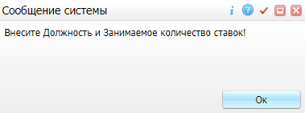
Рисунок 67 – Системное сообщение о необходимости заполнения полей

Заполнение дополнительных данных сотрудника
В окне добавления сотрудника (подобное описание приведено в п. 4.2.1) перейдите на вкладку «Дополнительно» и добавьте данные о рабочем месте сотрудника, его личном идентификаторе, отделениях и должности, указываемой в листках нетрудоспособности. Набор заполняемых данных на вкладке «Дополнительно» различается в зависимости от региона, где установлена Система. Пример вкладки представлен на рисунке ниже (Рисунок 68).
После заполнения необходимых полей нажмите на кнопку «ОК».
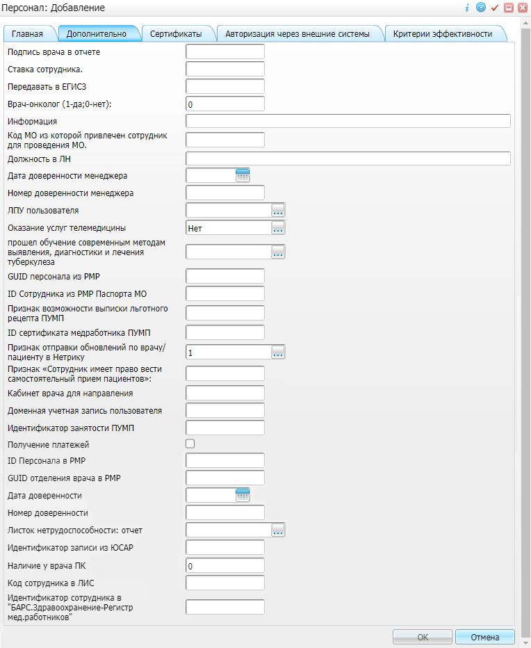
Рисунок 68 – Пример вкладки для внесения дополнительных данных по сотруднику

Добавление данных о сертификатах сотрудника
Добавьте данные о сертификатах сотрудника. Для каждого врача укажите специальность, по которой он может вести свою врачебную деятельность, она также используется при формировании ТАП. Данные, введенные на вкладке «Сертификаты», используются при интеграции с системой «Регистр медицинских работников».
Чтобы добавить сертификат сотрудника, выполните следующие действия:
- в окне добавления сотрудника (подобное описание приведено в п. 4.2.1) перейдите на вкладку «Сертификаты» (Рисунок 69);
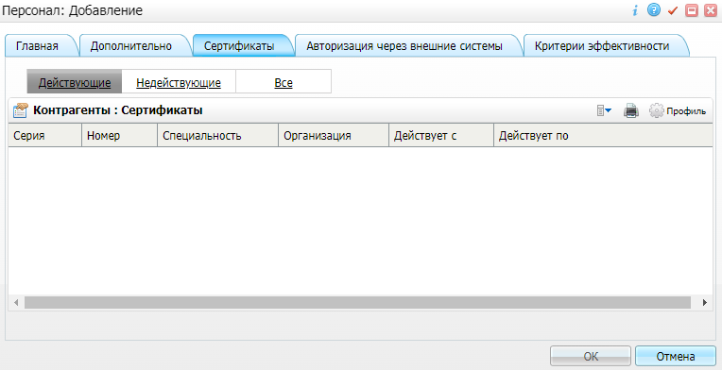
Рисунок 69 – Вкладка «Сертификаты»
- для выбора отображаемых сертификатов сотрудника на вкладке «Сертификаты» установите один из следующих переключателей:
- «Действующие» – отображение только действующих сертификатов сотрудника;
- «Недействующие» – отображение недействующих сертификатов сотрудника;
- «Все» – отображение всех сертификатов сотрудника;
- в блоке «Контрагенты: Сертификаты» выберите пункт контекстного меню «Добавить». Откроется окно добавления сертификата (Рисунок 70);
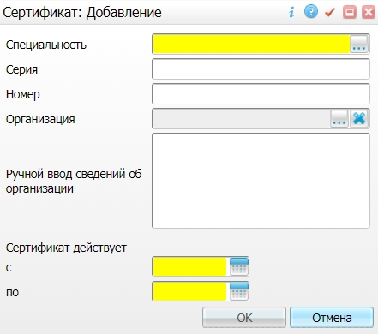
Рисунок 70 – Окно добавления сертификата
- заполните поля согласно таблице ниже (Таблица 28);
Таблица 28 – Заполнение полей окна добавления сертификата
Наименование поля | Обязательность | Пояснение
Специальность | ✅ | Выберите специальность, по которой сотрудник получил сертификат, из справочника «Специальности»
Серия |  | Введите серию сертификата
Номер |  | Введите номер сертификата
Организация |  | Выберите организацию из справочника «Контрагенты: юридические лица»
Ручной ввод сведений об организации |  | Введите сведения об организации
Сертификат действует с, по | ✅ | Введите или выберите из календаря даты начала и окончания периода действия сертификата. При указании начальной даты конечная дата проставляется автоматически сроком действия 5 лет

Примечание – Для редактирования и удаления сертификатов выберите соответствующий пункт контекстного меню.
- нажмите на кнопку «ОК».

Настройка критериев эффективности сотрудника
Для каждого сотрудника в Системе можно добавить критерии и рассчитать динамику эффективности его работоспособности.
Для добавления критериев эффективности сотрудника выполните следующие действия:
- в окне добавления сотрудника (подобное описание приведено в п. 4.2.1) перейдите на вкладку «Критерии эффективности» (Рисунок 71);
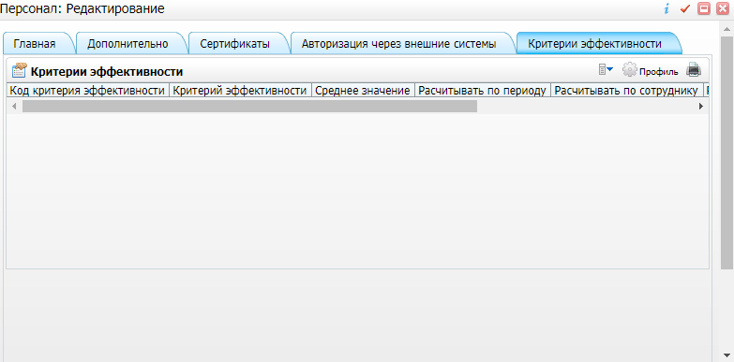
Рисунок 71 – Вкладка «Критерии эффективности»
- выберите пункт контекстного меню «Добавить». Откроется окно добавления критерия эффективности (Рисунок 72);
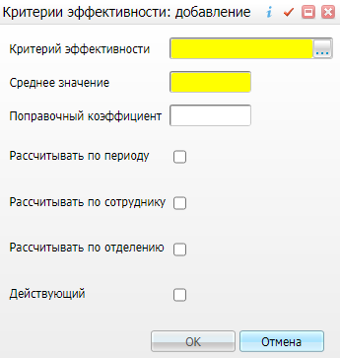
Рисунок 72 – Окно добавления критерия эффективности сотрудника
- заполните поля согласно в таблице ниже (Таблица 29);
Таблица 29 – Заполнение полей окна добавления критерия эффективности сотрудника
Наименование | Обязательность | Пояснение
Критерий эффективности | ✅ | Укажите значение критерия эффективности из справочника «Критерии эффективности»
Среднее значение | ✅ | Укажите среднее значение эффективности
Поправочный коэффициент |  | Введите коэффициент, в рамках которого значения будут относиться к норме
Рассчитывать по периоду |  | Установите флажок, если требуется учитывать признак расчета критериев эффективности за период
Рассчитывать по сотруднику |  | Установите флажок, если требуется производить расчет критериев эффективности по сотруднику
Рассчитывать по отделению |  | Установите флажок, если требуется производить расчет критериев эффективности по отделению
Действующий |  | Установите флажок, если данный критерий эффективности применяется в настоящее время

- нажмите на кнопку «ОК»;
- нажмите на кнопку «ОК» в окне добавления сотрудника.
Для редактирования и удаления критериев эффективности выберите соответствующий пункт контекстного меню.

Настройка оказываемых сотрудником услуг

Настройка оказываемых услуг
Чтобы сотрудники могли вносить в Систему данные об оказанных услугах, настройте для них список оказываемых услуг.
Чтобы настроить оказываемую сотрудником услугу, выполните следующие действия:
- выберите пункт главного меню «Настройки/ Настройка персонала/ Персонал». Откроется форма настройки персонала (Рисунок 73);
Рисунок 73 – Форма настройки персонала
- в блоке «Персонал» выделите требуемого сотрудника;
- в блоке «Оказываемые услуги» выберите пункт контекстного меню «Добавить». Откроется справочник «ЛПУ: оказываемые услуги» (Рисунок 74);
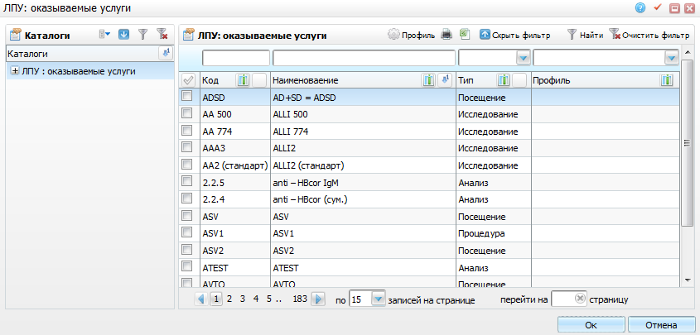
Рисунок 74 – Справочник «ЛПУ: оказываемые услуги»
- выберите в справочнике услуги, которые врач затем сможет вносить в Систему, установив флажки напротив необходимых услуг;
Примечание – В справочнике «ЛПУ: оказываемые услуги» показаны только услуги нашей МО, то есть те, у которых в словаре «Общие услуги» установлен флажок «Добавить в услуги нашей ЛПУ».
- нажмите на кнопку «Ок».
Выбранные услуги отобразятся в блоке «Оказываемые услуги» для указанного сотрудника. Когда сотрудник в «Дневнике врача» нажмет на ссылку «Оказать» на этих услугах, откроется окно оказания услуги. Если же сотрудник нажмет на ссылку «Оказать» на услуге, которой у него нет, появится сообщение: «Данная услуга не оказывается данным врачом!».
Примечание – Также сотруднику могут быть назначены все услуги, привязанные к кабинету. Для этого в блоке «Рабочие кабинеты» выберите пункт контекстного меню «Добавить услуги кабинета». В этом случае все услуги, которые привязаны к кабинету, отобразятся в области «Оказываемые услуги».

Настройка видимости услуг при записи из расписания
Чтобы ограничить видимость услуг при записи в расписании, выполните следующие действия:
- выберите пункт главного меню «Настройки/ Настройка персонала/ Персонал». Откроется форма настройки персонала;
- в блоке «Персонал» выделите требуемого сотрудника;
- в блоке «Оказываемые услуги» (Рисунок 75) выделите необходимую услугу и выберите пункт контекстного меню «Не использовать при записи через расписание».
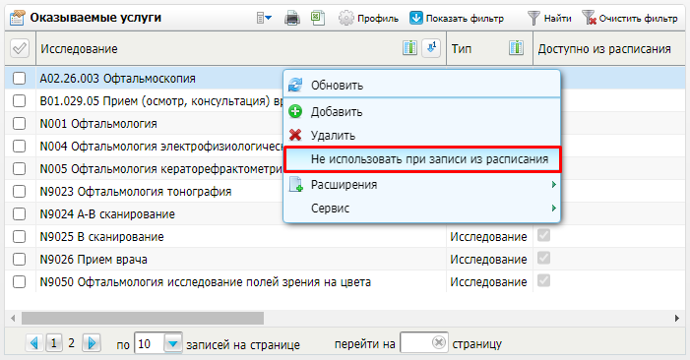
Рисунок 75 – Блок «Оказываемые услуги»
В строке выбранной услуги в столбце «Доступно из расписания» (Рисунок 76) будет снят флажок, и услуга не будет отображаться при записи.
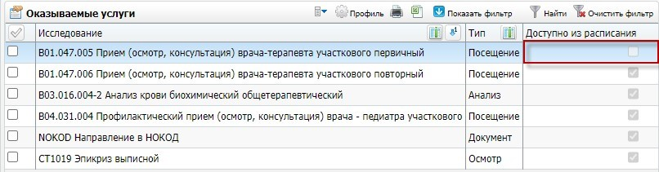
Рисунок 76 – Столбец «Доступно из расписания»
Также можно выбрать несколько услуг с помощью установки соответствующих им флажков. В этом случае после выбора пункта контекстного меню «Не использовать из расписания» для всех отмеченных услуг будет снят флажок в столбце «Доступно из расписания», и все выбранные услуги не будут отображаться при записи.
Чтобы вернуть возможность записи на услугу через расписание, на форме настройки персонала (пункт главного меню «Настройки/ Настройка персонала/ Персонал») в блоке «Персонал» выберите сотрудника, в блоке «Оказываемые услуги» (Рисунок 77) выделите необходимую услугу и выберите пункт контекстного меню «Использовать при записи из расписания». Для выбранной услуги будет установлен флажок в столбце «Доступно из расписания», и данная услуга будет доступна при записи через расписание.
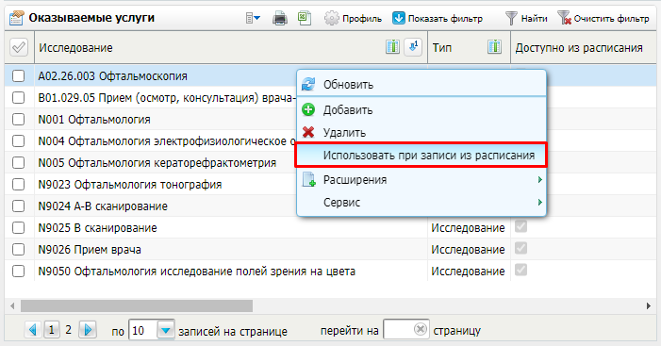
Рисунок 77 – Блок «Оказываемые услуги»
Для выбора нескольких услуг установите соответствующие им флажки и выберите пункт контекстного меню «Использовать при записи из расписания». Все отмеченные услуги будут отображаться при записи в расписании.

Настройка рабочих кабинетов сотрудника
Настройте сотруднику список рабочих кабинетов, в которых он будет работать. Этот список кабинетов отображается у сотрудника после авторизации в Системе. В окне «Рабочие места/ Дневник» врач видит только пациентов, записанных в кабинет, выбранный им при входе.

Добавление кабинета сотруднику
Чтобы добавить кабинет в список рабочих кабинетов сотрудника, выполните следующие действия:
- выберите пункт главного меню «Настройки/ Настройка персонала/ Персонал». Откроется форма работы с персоналом;
- в блоке «Персонал» выделите сотрудника;
- в блоке «Рабочие кабинеты» выберите пункт контекстного меню «Добавить». Откроется справочник «Кабинеты и лаборатории: сквозной поиск» (Рисунок 78);
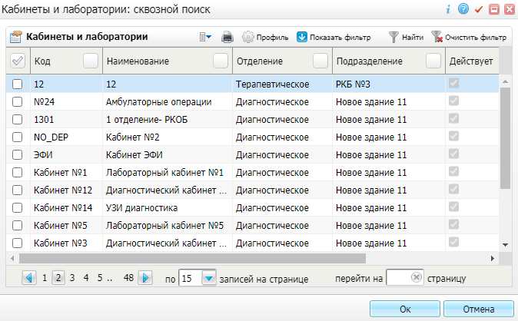
Рисунок 78 – Справочник «Кабинеты и лаборатории: сквозной поиск»
- выберите в справочнике кабинеты (в том числе операционные, аппараты, лаборатории), установив соответствующие им флажки;
- нажмите на кнопку «Ок». Выбранные кабинеты отобразятся в блоке «Рабочие кабинеты» для указанного сотрудника.
Чтобы удалить кабинет из списка рабочих кабинетов сотрудника, выделите сотрудника в блоке «Персонал», в блоке «Рабочие кабинеты» выделите нужный кабинет и выберите пункт контекстного меню «Удалить». Кабинет будет удален из списка рабочих кабинетов сотрудника.
Также назначить рабочий кабинет для сотрудника можно посредством добавления сотрудника в кабинет в Системе. Описание этой операции представлено в п. 4.1.2.3.

Назначение сотруднику кабинета по умолчанию
Возможно указание сотруднику кабинета по умолчанию при входе в Систему. При авторизации в Системе у сотрудника по умолчанию выбирается кабинет, указанный в настройках.
Чтобы добавить кабинет по умолчанию в список рабочих кабинетов сотрудника, на форме работы с персоналом (пункт главного меню «Настройки/ Настройка персонала/ Персонал») (Рисунок 79) выполните следующие действия:
- в блоке «Персонал» выделите сотрудника;
- в блоке «Рабочие кабинеты» выделите нужный кабинет;
- выберите пункт контекстного меню «Кабинет по умолчанию».
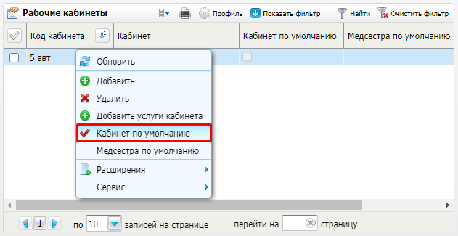
Рисунок 79 – Добавление для сотрудника кабинета по умолчанию
Для выбранного кабинета в столбце «Кабинет по умолчанию» будет установлен флажок (Рисунок 80).
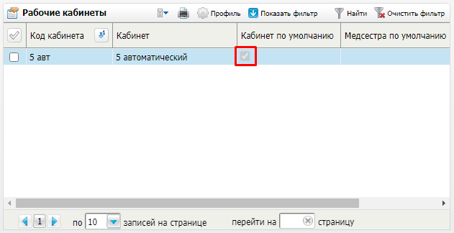
Рисунок 80 – Признак кабинета по умолчанию для сотрудника
Примечание – При авторизации в Системе, если сотрудник заведен в Системе более одного раза, и:
- если только у одного из заведенных сотрудников есть кабинет по умолчанию, то при авторизации пользователя будет отображаться то отделение и кабинет, где есть этот признак (на кабинете);
- если ни у одного из заведенных сотрудников нет кабинета по умолчанию, то при авторизации пользователя будет подбираться любой кабинет для выбранного отделения;
- если у каждого из заведенных сотрудников есть кабинет по умолчанию, то при авторизации пользователя будет отображаться кабинет по умолчанию для выбранного отделения.
Для удаления кабинета по умолчанию у сотрудника в блоке «Рабочие кабинеты» выделите нужный кабинет и выберите пункт контекстного меню «Убрать кабинет по умолчанию».

Назначение медсестры по умолчанию
Чтобы установить по умолчанию медсестру для сотрудника, выполните следующие действия:
- на форме работы с персоналом (пункт главного меню «Настройки/ Настройка персонала/ Персонал») в блоке «Персонал» выделите сотрудника;
- в блоке «Рабочие кабинеты» выделите нужный кабинет;
- выберите пункт контекстного меню «Медсестра по умолчанию» (Рисунок 81);
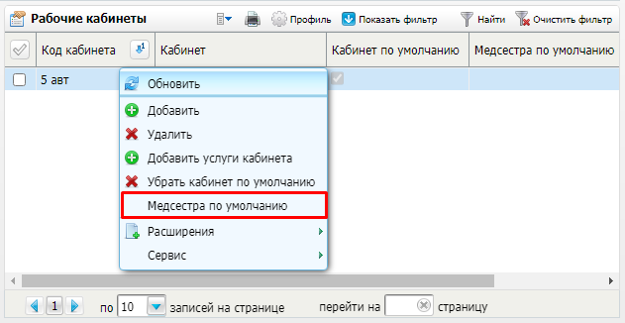
Рисунок 81 – Назначение медсестры по умолчанию
- в открывшемся окне «Мед. сестры» (Рисунок 82) отметьте нужную медсестру, установив соответствующий ей флажок, и нажмите на кнопку «Ок».
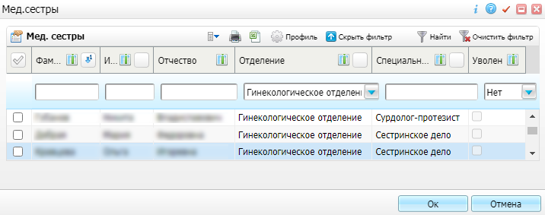
Рисунок 82 – Окно «Мед. сестры»
В блоке «Рабочие кабинеты» для кабинета в столбце «Медсестра по умолчанию» отобразится выбранная медсестра (Рисунок 83).
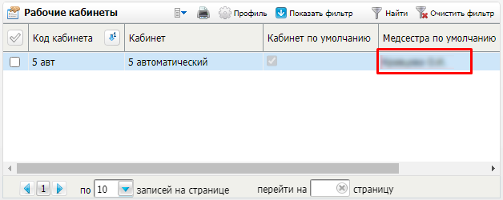
Рисунок 83 – Указание медсестры по умолчанию для кабинета сотрудника
Для удаления медсестры по умолчанию на форме работы с персоналом (пункт главного меню «Настройки/ Настройка персонала/ Персонал») в блоке «Персонал» выделите сотрудника, в блоке «Рабочие кабинеты» выделите нужный кабинет и выберите пункт контекстного меню «Убрать медсестру по умолчанию».

Копирование сотрудников
В Системе можно скопировать существующего сотрудника двумя способами: копированием только данных сотрудника и копированием данных сотрудника, а также настроенных для него рабочих кабинетов и оказываемых услуг.

Копирование сотрудника
Чтобы скопировать сотрудника, выполните следующие действия:
- выберите пункт главного меню «Настройки/ Настройка персонала/ Персонал». Откроется форма работы с персоналом;
- в блоке «Персонал» выделите сотрудника, которого требуется скопировать;
- выберите пункт контекстного меню «Копировать». Откроется окно редактирования данных сотрудника (Рисунок 84);
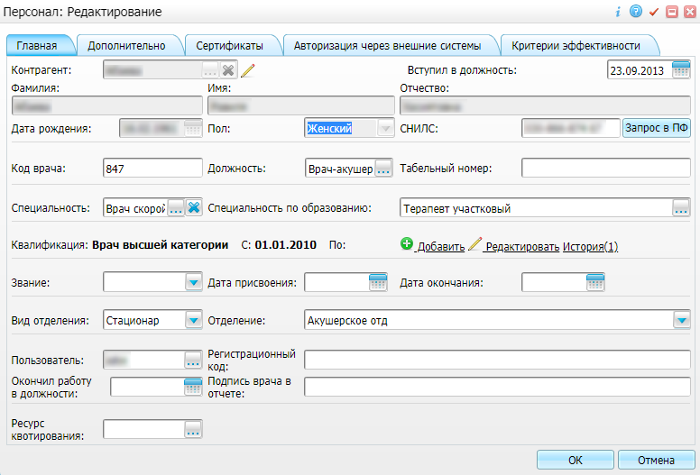
Рисунок 84 – Окно редактирования данных сотрудника
- измените данные сотрудника (подробнее о заполнении данных сотрудника описано в п. 4.2.1) и нажмите на кнопку «ОК». Скопированный сотрудник с новыми данными добавится в блок «Персонал».
При этой операции копируется только сотрудник, далее для него необходимо настроить рабочие кабинеты и оказываемые услуги.

Копирование сотрудника с настроенными услугами и рабочими кабинетами
Также можно скопировать сотрудника с настроенными для него рабочими кабинетами и услугами. Для этого выполните следующие действия:
- на форме работы с персоналом (пункт главного меню «Настройки/ Настройка персонала/ Персонал») в блоке «Персонал» выделите сотрудника, которого требуется скопировать;
- выберите пункт контекстного меню «Копировать с подразделами». Откроется окно копирования сотрудника, аналогичное представленному на рисунке выше;
- измените данные сотрудника (подробнее о заполнении данных сотрудника описано в 4.2.1) и нажмите на кнопку «ОК». Скопированный сотрудник с новыми данными добавится в блок «Персонал». При выполнении этой операции копируются также настроенные для него рабочие кабинеты и оказываемые услуги.

Копирование ролей, услуг, кабинетов и прав на значения медицинских словарей на другого сотрудника
Можно перенести роли, оказываемые услуги и рабочие кабинеты, а также назначенные права на значения медицинских словарей одного (первого) сотрудника на другого (второго). Для этого выполните следующие действия:
- выберите пункт главного меню «Настройки/ Настройка персонала/ Персонал». Откроется форма настройки персонала (Рисунок 85). На форме отображаются все сотрудники МО, а также оказываемые ими услуги и кабинеты, в которых они могут работать и просматривать записи пациентов;
Рисунок 85 – Форма настройки персонала
- выделите в блоке «Персонал» первого сотрудника, чьи права требуется скопировать;
- выберите пункт контекстного меню «Запомнить»;
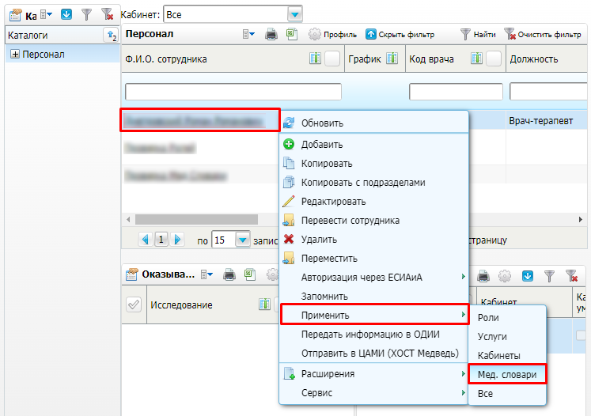
Рисунок 86 – Пример копирования прав на значения медицинских словарей на другого сотрудника
- выделите в блоке «Персонал» второго сотрудника, которому требуется скопировать права;
- выберите пункт контекстного меню «Применить», а затем – пункт контекстного меню, соответствующий параметру, который необходимо скопировать (см. Рисунок 86):
  - «Роли» – на второго сотрудника будут назначены роли первого сотрудника в окне «Роли и пользователи»;
  - «Услуги» – на второго сотрудника будут назначены услуги, имеющиеся у первого сотрудника в области «Оказываемые услуги»;
  - «Кабинеты» – на второго сотрудника будут назначены кабинеты, имеющиеся у первого сотрудника в области «Рабочие кабинеты»;
  - «Мед. словари» – на второго сотрудника будут назначены права на значения медицинских словарей, имеющиеся у первого сотрудника;
  - «Все» – на второго сотрудника будут назначены роли, услуги и кабинеты и права на значения медицинских словарей первого сотрудника.

Перевод сотрудника в другое отделение
При переходе сотрудника в другое отделение можно осуществить его перевод.
Для перевода сотрудника в другое отделение выполните следующие действия:
- выберите пункт главного меню «Настройки/ Настройка персонала/ Персонал». Откроется форма работы с персоналом;
- в блоке «Персонал» выделите сотрудника и выберите пункт контекстного меню «Перевести сотрудника». При этом откроется окно редактирования данных сотрудника (Рисунок 87);
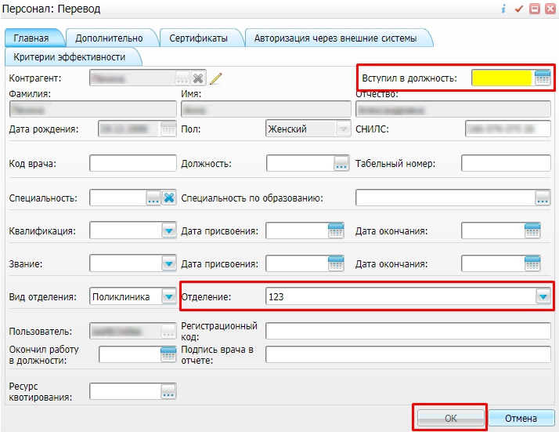
Рисунок 87 – Окно редактирования сотрудника
- в поле «Отделение» выберите из выпадающего списка отделение, в которое нужно перевести сотрудника;
- в поле «Вступил в должность» укажите дату вступления в должность;
- нажмите кнопку «ОК». При этом сотрудник будет уволен из предыдущего отделения и принят в выбранное отделение.

Перемещение сотрудника в другой каталог
Сотрудника можно перенести в другой каталог.
Для перевода сотрудника в другое отделение выполните следующие действия:
- выберите пункт главного меню «Настройки/ Настройка персонала/ Персонал». Откроется форма работы с персоналом;
- в блоке «Персонал» выделите сотрудника и выберите пункт контекстного меню «Переместить». При этом откроется окно выбора каталога (Рисунок 88);
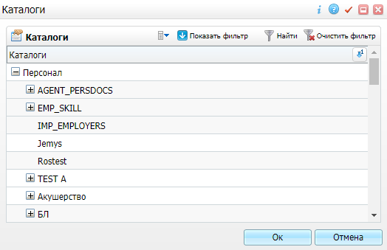
Рисунок 88 – Окно выбора каталога
- выберите каталог и нажмите кнопку «Ок». Окно «Каталоги» закроется. Сотрудник будет перенесен в выбранный каталог.

Увольнение сотрудника
При увольнении сотрудника выполните следующие действия:
- выберите пункт главного меню «Настройки/ Настройка персонала/ Персонал». Откроется форма работы с персоналом;
- в блоке «Персонал» выделите требуемого сотрудника и выберите пункт контекстного меню «Редактировать». Откроется окно редактирования сотрудника (Рисунок 89);
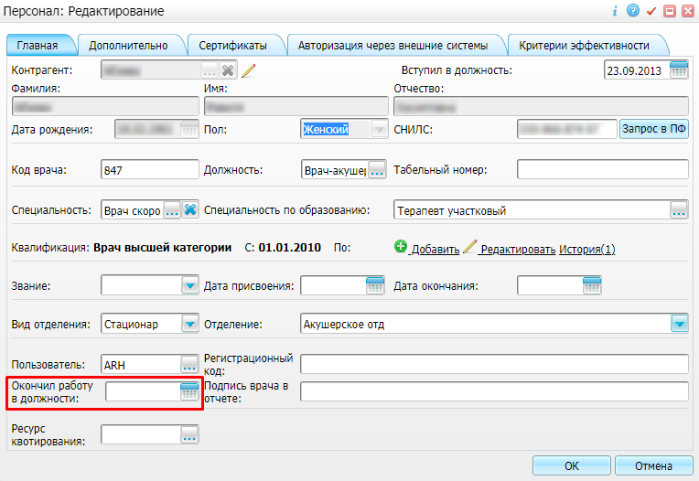
Рисунок 89 – Окно редактирования данных сотрудника
- в поле «Окончил работу в должности» введите или выберите из календаря дату увольнения;
Примечание – Во многих окнах Системы при выборе сотрудника отображаются только работающие сотрудники. После установки даты увольнения сотрудник перестанет отображаться в таких окнах.
- нажмите на кнопку «ОК».
Примечание – При увольнении сотрудника удалять его нельзя, так как у него уже есть оказанные услуги, назначенные графики работы и прочее.

Удаление сотрудника
Примечание – Удаление сотрудника требуется только при ошибочном добавлении сотрудника.
Чтобы удалить сотрудника, выполните следующие действия:
- выберите пункт главного меню «Настройки/ Настройка персонала/ Персонал». Откроется форма работы с персоналом;
- в блоке «Персонал» выделите требуемого сотрудника и выберите пункт контекстного меню «Удалить». При этом отобразится запрос для подтверждения действия (Рисунок 90);
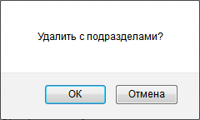
Рисунок 90 – Удаление сотрудника
- нажмите на кнопку «ОК». Произойдет удаление сотрудника.
Примечание – Удаление сотрудника произойдет только в том случае, если у него нет графика, назначенных услуг, посещений, записей на прием, то есть связанной с этой записью информации.

Назначение ролей пользователям
Настройте пользователю все права, связанные с определенными ролями, назначив эти роли пользователю.
Для назначения пользователю ролей выполните следующие действия:
- выберите пункт главного меню «Администратор/ Пользователи\Роли пользователей». Откроется форма настройки пользователей (Рисунок 91);
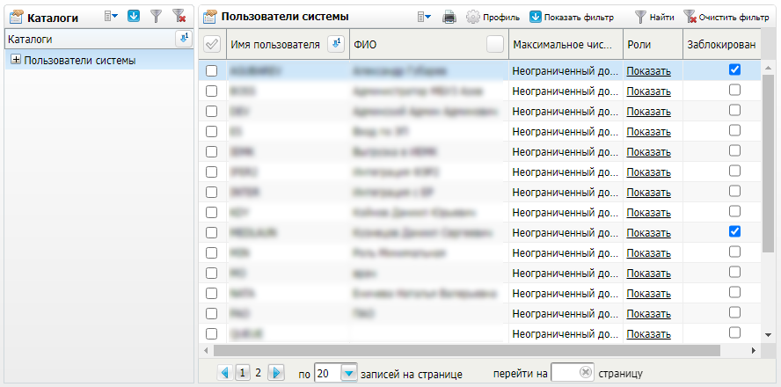
Рисунок 91 – Форма настройки пользователей
- в блоке «Пользователи системы» найдите нужного пользователя и нажмите на ссылку «Показать» в столбце «Роли». Откроется окно назначенных пользователю ролей (Рисунок 92);
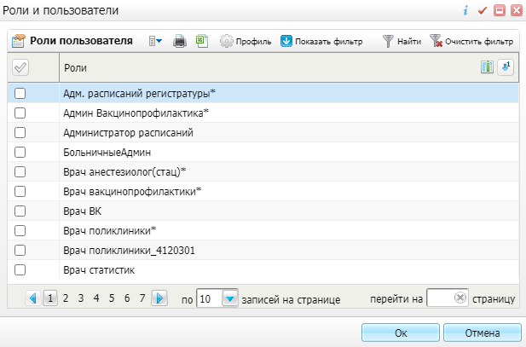
Рисунок 92 – Назначенные пользователю роли
- выберите пункт контекстного меню «Добавить»;
- в открывшемся окне установите флажки, соответствующие назначаемым пользователю ролям;
- нажмите на кнопку «ОК».
Примечание – Каждому пользователю может быть назначено несколько ролей, в таком случае у пользователя будут права всех назначенных ему ролей. Если у одной назначенной роли есть права на раздел «Контрагенты», а у другой роли его нет, то у пользователя будут права на раздел «Контрагенты».
Снятие назначенной роли в окне «Роли и пользователи» выполняется с помощью пункта контекстного меню «Удалить».

Назначение прав на просмотр дневника кабинета
Данная настройка влияет на функционал отбора данных в дневнике врача. Если установить право «Просмотр дневника врача», то в поле «Вид просмотра» появится значение «По кабинету» для просмотра записей в текущий кабинет.
Примечание – Чтобы просмотреть записи какого-либо кабинета в окне «Рабочие места/ Дневник», сначала войдите в этот кабинет (в окне «Настройки/ Настройка персонала/ Персонал» в блоке «Рабочие кабинеты» у пользователя должен быть этот кабинет). Реализована возможность указания сотруднику кабинета по умолчанию при входе в Систему.
Для настройки прав на просмотр дневника кабинета выполните следующие действия:
- выберите пункт главного меню «Настройка/ Настройка структуры ЛПУ/ Отделения и кабинеты». Откроется форма настройки отделений и кабинетов;
- в блоке «Кабинеты и отделения» раскройте узел нужного отделения, выделите кабинет и выберите пункт контекстного меню «Права записи». Откроется окно «Права записи» (Рисунок 93);
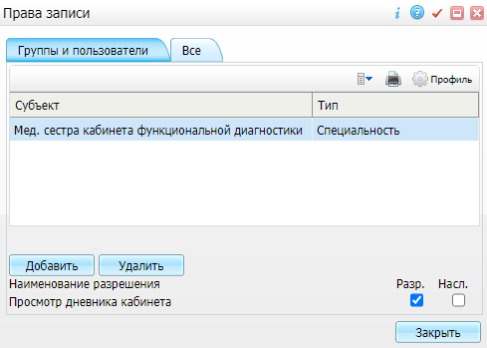
Рисунок 93 – Окно «Права записи»
- в открывшемся окне назначьте права на просмотр дневника кабинета. Здесь сотруднику (или группе сотрудников) назначаются права на просмотр всего дневника кабинета, то есть всех записей в кабинет, даже к другим врачам.
У пользователя Системы данная функциональность после произведенной настройки будет выглядеть следующим образом:
- войдите в Системе в нужный кабинет и перейдите в раздел «Рабочие места/ Дневник»;
- раскройте поля фильтра с помощью кнопки , после чего в поле «Вид просмотра» выберите значение «По кабинету» (Рисунок 94).
При выборе этого значения отобразятся все записи этого кабинета, независимо от того, к какому врачу была произведена запись. Необходимость в выборе данного значения может возникнуть, если, например, в одном кабинете принимают два врача и запись к ним ведется отдельно, но в один кабинет.
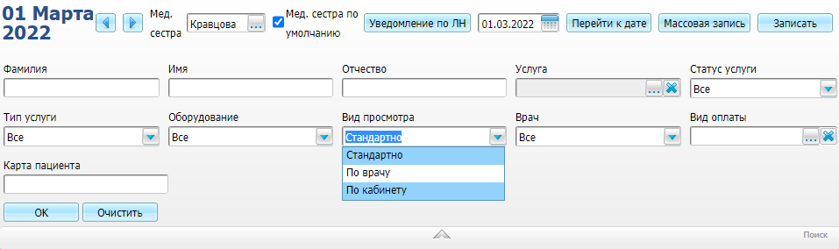
Рисунок 94 – Фильтр по виду просмотра в Дневнике врача

Настройка прав доступа к окну закрытия старых открытых случаев заболевания
Для настройки отображения данного окна укажите роли, которым будет доступен к просмотру пункт меню «Закрытие старых открытых случаев заболевания».
Для этого выполните следующие действия:
- выберите пункт главного меню «Система/ Настройки главного меню». Откроется окно настройки главного меню Системы (Рисунок 95);
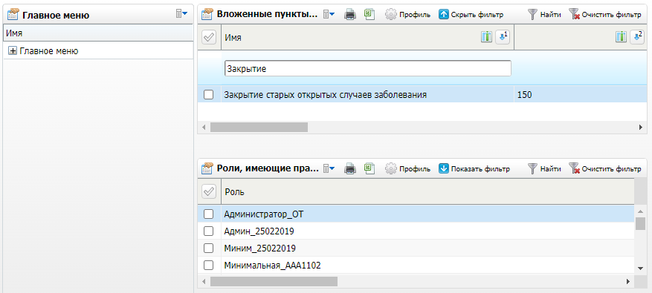
Рисунок 95 – Окно настройки главного меню Системы
- в блоке «Вложенные пункты меню» найдите и выберите пункт меню «Закрытие старых открытых случаев заболевания»;
- в блоке «Роли, имеющие права на выбранный пункт» с помощью пункта контекстного меню «Добавить» добавьте роли, которым будет доступен просмотр окна «Закрытие старых открытых случаев заболевания».
Примечания
1 Для просмотра и закрытия всех случаев заболевания в окне «Закрытие старых открытых случаев заболевания» необходимо, чтобы у роли пользователя были права: «Случаи заболевания: Закрытие чужих случаев» и «Случаи заболевания: исправление».
2 Для просмотра и закрытия пользователем только своих случаев заболевания необходимо наличие только роли «Случаи заболевания: исправление».
3 Для закрытия случаев заболевания с типом «Профосмотр» необходимо право на закрытие карты медосмотра «Карты медосмотра: закрытие карты»; «Карты медосмотра: исправление карты».
Настройка прав для ролей выполняется в окне «Администратор/Назначение прав ролям».
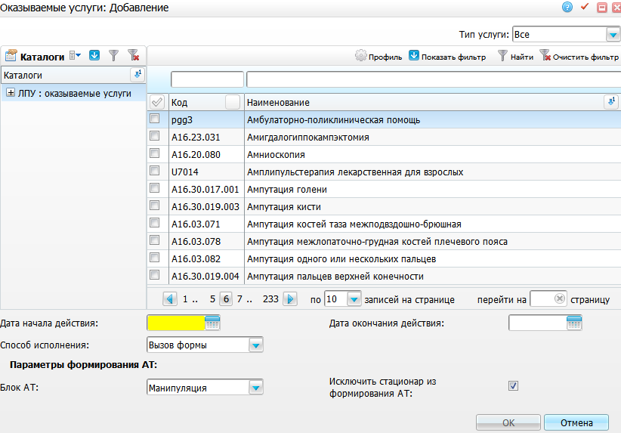
Рисунок 96 – Окно «Оказываемые услуги: Добавление»
- выберите нужную услугу, установив напротив нее флажок;
- заполните поля на форме согласно таблице ниже (Таблица 30);
Таблица 30 – Заполнение полей окна добавления оказываемой услуги
Наименование поля | Обязательность | Пояснение
Дата начала действия | ✅ | Введите или выберите из календаря дату начала действия услуги в шаблоне приема
Дата окончания действия |  | Введите или выберите из календаря дату окончания действия услуги в шаблоне приема
Способ исполнения |  | Выберите способ исполнения из выпадающего списка:  - «Вызов формы» – вызывается окно (шаблон услуги) для внесения пользователем данных приема;  - «Отметка о выполнении» – вызывается окно (шаблон услуги) без внесения результатов приема. Используется для оформления факта выполнения услуги.  По умолчанию устанавливается способ «Вызов формы»
Блок АТ |  | Выберите тип приема из выпадающего списка:  - «Стандартный» – информация об оказании услуги попадет в амбулаторный талон (АТ), в раздел «Посещения»;  - «Манипуляция» – информация об оказании услуги попадет в АТ, в раздел «Манипуляции»;  - «Без формирования АТ» – информация об оказании услуги не попадет в АТ.  По умолчанию устанавливается тип «Манипуляция»
Исключить стационар из формирования АТ |  | Установите флажок при необходимости. При установке флажка по услугам, оказанным в рамках стационарного случая заболевания, АТ не формируется

- нажмите на кнопку «Ок».
Для редактирования, массового закрытия и удаления услуг на вкладке «Оказываемые услуги» выберите соответствующие пункты контекстного меню.

Настройка врачебных комиссий
Система позволяет администратору МО настроить шаблоны врачебных комиссий, которые далее пользователи-врачи смогут использовать при назначении и проведении врачебных комиссий для пациентов. Настроенные шаблоны будут доступны для выбора врачу на вкладке «Состав комиссии» окне оказания приема врача.
Примечание – Для одной услуги МО может быть настроено несколько шаблонов врачебных комиссий, периоды действий которых не должны пересекаться. Т.е. для услуги, в определенный период времени, действующей является только одна врачебная комиссия. Поэтому для случаев, когда по услуге требуется более одной врачебной комиссии, например, для разных категорий населения, рекомендуется завести отдельные услуги для каждой категории и настроить соответствующие им комиссии.

Добавление шаблона врачебной комиссии
Для добавления шаблона врачебной комиссии выполните следующие действия:
- перейдите в пункт главного меню «Настройки/ Настройка состава ВК». Откроется форма настройки врачебных комиссий (Рисунок 97);
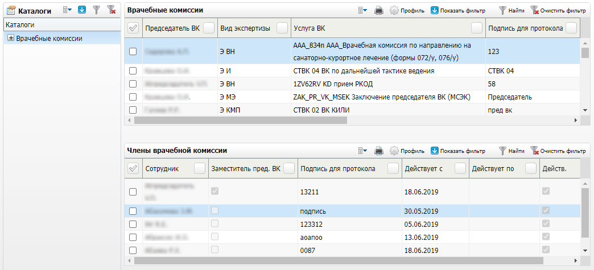
Рисунок 97 – Форма настройки врачебных комиссий
Примечание – В блоке «Врачебные комиссии» отображаются все комиссии, которые настроены в МО. В блоке «Члены врачебной комиссии» отображаются только действующие на текущую дату сотрудники комиссии.
- выберите пункт контекстного меню «Добавить» в блоке «Врачебные комиссии». Откроется окно добавления врачебной комиссии (Рисунок 98);
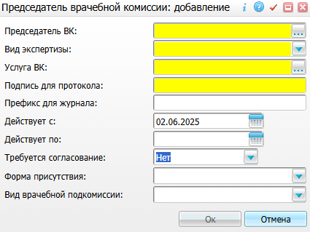
Рисунок 98 – Окно добавления врачебной комиссии
- заполните поля согласно таблице ниже (Таблица 31);
Таблица 31 – Заполнение полей в окне добавления председателя врачебной комиссии
Наименование поля | Обязательность | Пояснение
Председатель ВК | ✅ | Выберите председателя из справочника «Персонал»
Вид экспертизы | ✅ | Выберите вид экспертизы из выпадающего списка. Возможные значения:  - «Э ВН» – экспертиза временной нетрудоспособности;  - «Э др.» – другие виды экспертизы;  - «Э И» – исковая (претензионная) экспертиза;  - «Э КМП» – экспертиза качества медицинской помощи;  - «Э ЛДП» – экспертиза лечебно-диагностического процесса;  - «Э ЛЛО» – экспертиза с целью определения льготного лекарственного обеспечения и дорогостоящего лечения;  - «Э МСП» – экспертиза с целью решения медико-социальных проблем;  - «Э МЭ» – Медико-экономическая экспертиза;  - «Э ПРОФ» – экспертиза профилактики
Услуга ВК | ✅ | Выберите услугу врачебной комиссии из справочника «ЛПУ: оказываемые услуги».  К этой услуге привязывается создаваемый шаблон ВК и далее при оказании приема по данной услуге на вкладке состава комиссии окна оказания услуги будут отображаться члены текущей врачебной комиссии. Добавление членов ВК описано ниже
Подпись для протокола | ✅ | Введите подпись для протокола ВК
Префикс для журнала |  | Введите префикс для журнала
Действует с | ✅ | Введите или выберите из календаря дату начала периода действия врачебной комиссии
Действует по |  | Введите или выберите из календаря дату окончания периода действия врачебной комиссии
Требуется согласование | ✅ | Выберите значение из выпадающего списка. Возможные значения:  - «Да, со всеми»;  - «Да, только с председателем»;  - «Нет»
Форма присутствия |  | Укажите формат присутствия председателя на врачебной комиссии. Выберите значение из выпадающего списка. Возможные значения:  - «Очно»;  - «Заочно».  Примечание – Данное поле используется при формировании СЭМД «Протокол консилиума врачей (онкологического)»
Вид врачебной подкомиссии |  | Выберите из выпадающего списка вид врачебной подкомиссии

- нажмите на кнопку «Ок». Запись отобразится в блоке «Врачебные комиссии».

Добавление члена врачебной комиссии
Чтобы добавить членов врачебной комиссии, выполните следующие действия:
- на форме настройки врачебных комиссий (пункт главного меню «Настройки/ Врачебная комиссия (настройка)») в блоке «Врачебные комиссии» выберите шаблон ВК, в который нужно добавить члена;
- выберите пункт контекстного меню «Добавить» в блоке «Члены врачебной комиссии». Откроется окно добавления члена врачебной комиссии (Рисунок 99);
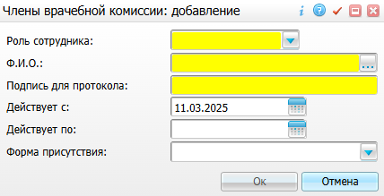
Рисунок 99 – Окно добавления члена врачебной комиссии
- заполните поля согласно таблице ниже (Таблица 32);
Таблица 32 – Заполнение полей в окне добавления члена врачебной комиссии
Наименование поля | Обязательность | Пояснение
Роль сотрудника | ✅ | Выберите роль сотрудника из выпадающего списка.  Примечание – Значения в выпадающем списке в поле подтягиваются из дополнительного словаря «Роли сотрудников ВК» (код словаря «EMPLOYER_ROLE»)
Ф.И.О. | ✅ | Выберите сотрудника из справочника «Персонал»
Подпись для протокола | ✅ | Введите подпись для протокола ВК
Действует с | ✅ | Введите или выберите из календаря дату начала периода действия члена во врачебной комиссии
Действует по |  | Введите или выберите из календаря дату начала периода действия члена во врачебной комиссии
Форма присутствия |  | Укажите формат присутствия сотрудника на врачебной комиссии. Выберите значение из выпадающего списка. Возможные значения:  - «Очно»;  - «Заочно».  Примечание – Данное поле используется при формировании СЭМД «Протокол консилиума врачей (онкологического)»

- нажмите на кнопку «Ок» для сохранения внесенной информации. Запись появится в блоке «Члены врачебной комиссии».
С помощью пунктов контекстного меню «Редактировать» и «Удалить» можно изменить параметры члена врачебной комиссии или удалить запись о члене ВК. Редактирование члена врачебной комиссии аналогично операции добавления члена ВК.

Редактирование шаблона врачебной комиссии
Для редактирования шаблона врачебной комиссии выполните следующие действия:
- перейдите в пункт главного меню «Настройки/ Врачебная комиссия (настройка)». Откроется форма настройки врачебных комиссий;
- в блоке «Врачебные комиссии» выделите шаблон ВК, который нужно изменить, и выберите пункт контекстного меню «Редактировать». Откроется окно редактирования врачебной комиссии;
- измените значения нужных полей. Заполнение полей окна аналогично описанному в п. 5.1;
- нажмите на кнопку «Ок». Измененная запись отобразится в блоке «Врачебные комиссии».
Примечание – При сохранении изменений председателя врачебной комиссии Система проверяет, указан ли данный сотрудник в качестве заместителя председателя данной ВК в блоке «Члены врачебной комиссии» (то есть установлен или нет флажок «Заместитель пред ВК» для данного сотрудника). В случае выбора одного и того же сотрудника, отображается системное сообщение: «Данный сотрудник уже указан заместителем председателя врачебной комиссии» (Рисунок 100) и запись о ВК не обновляется. При нажатии на кнопку «ОК» в сообщении Системы осуществляется возврат на форму редактирования врачебной комиссии.
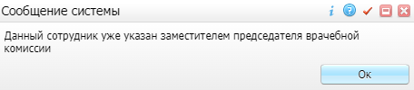
Рисунок 100 – Сообщение Системы

Удаление шаблона врачебной комиссии
Чтобы удалить шаблон врачебной комиссии, выполните следующие действия:
- перейдите в пункт главного меню «Настройки/ Врачебная комиссия (настройка)». Откроется форма настройки врачебных комиссий;
- в блоке «Врачебные комиссии» выделите шаблон ВК, который нужно удалить, и выберите пункт контекстного меню «Удалить». Отобразится системное сообщение с запросом подтверждения действия (Рисунок 101);
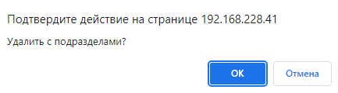
Рисунок 101 – Запрос системы на подтверждение удаления ВК
- нажмите на кнопку «ОК» для удаления врачебной комиссии. Врачебная комиссия и состав её членов будут удалены.

Логирование

Просмотр журнала просмотра персональных данных

Выгрузка журнала просмотра персональных данных
Для выгрузки журнала просмотра персональных данных выполните следующие действия:
- выберите пункт главного меню «Система/ Логирование/ Журнал логов просмотра перс. данных». Откроется окно «Выгрузка логов запросов» (Рисунок 102);
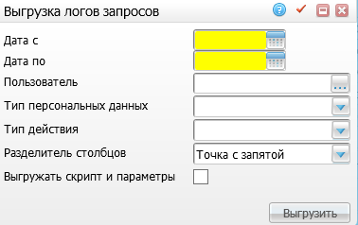
Рисунок 102 – Окно «Выгрузка логов запросов»
- заполните поля согласно таблице ниже (Таблица 33);
Таблица 33 – Заполнение полей окна выгрузки логов запросов
Наименование поля | Обязательность | Пояснение
Дата с | ✅ | Введите или выберите из календаря дату начала периода выгрузки
Дата по | ✅ | Введите или выберите из календаря дату окончания периода выгрузки
Пациент |  | Выберите пациента из справочника
Пользователь |  | Выберите пользователя из справочника «Пользователи системы»
Тип персональных данных |  | Выберите тип персональных данных для выгрузки из выпадающего списка
Тип действия |  | Выберите тип действия для выгрузки из выпадающего списка
Разделитель столбцов |  | Выберите вид из выпадающего списка. По умолчанию выбрано значение «Точка с запятой»
Выгружать скрипты и параметры |  | Установите флажок при необходимости

- нажмите на кнопку «Выгрузить».

Просмотр журнала удаления записей на прием
Для просмотра журнала удаления записей на прием выполните следующие действия:
- выберите пункт главного меню «Система/ Логирование/ Логи удаления записей на прием». Откроется форма журнала удаления записей на прием (Рисунок 103);
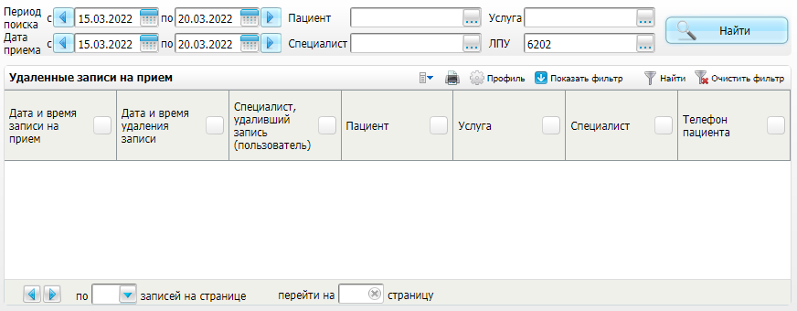
Рисунок 103 – Журнал логов удаления записей на прием
- заполните поля фильтрации в верхней части окна согласно таблице ниже (Таблица 34);
Таблица 34 – Заполнение полей фильтрации журнала удаления записей на прием
Наименование поля | Пояснение
Период поиска с, по | Введите или выберите из календаря даты начала и окончания периода поиска записей на прием. По умолчанию в поле «с» указана текущая дата
Дата приема с, по | Введите или выберите из календаря дату приема. По умолчанию в поле указана текущая дата
Пациент | Выберите пациента из справочника
Специалист | Выберите специалиста, по которому необходимо выполнить поиск, из справочника «Персонал»
Услуга | Выберите услугу, по которой необходимо выполнить поиск, из справочника «Услуги»
ЛПУ | Выберите МО, по которой необходимо выполнить поиск, из справочника «Основная таблица ЛПУ»

- нажмите на кнопку «Найти». На форме отобразятся удаленные записи на прием, удовлетворяющие заданным параметрам фильтрации (Рисунок 104).
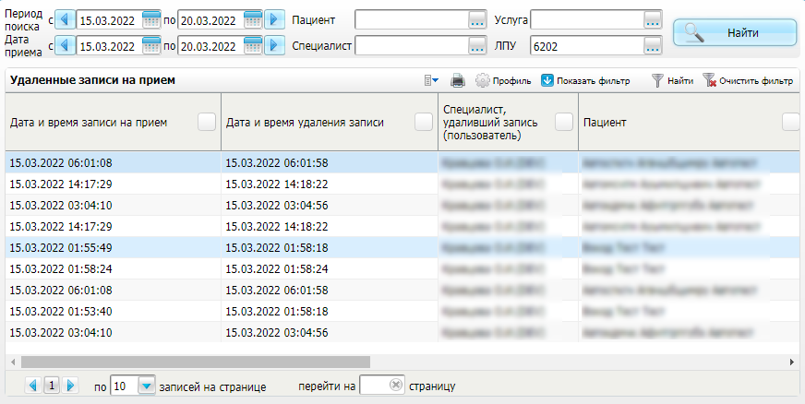
Рисунок 104 – Результат фильтрации логов удаления записей на прием
В блоке «Удаленные записи на прием» существует возможность фильтрации записей по столбцам.

Просмотр и выгрузка журнала действий пользователей

Просмотр журнала действий пользователей
Для просмотра журнала действий пользователей в разделах Системы выполните следующие действия:
- выберите пункт главного меню «Система/ Логирование/ Логи действий пользователей». Откроется форма журнала действий пользователей;
- в блоке «Таблицы» (Рисунок 105) выберите нужный раздел Системы. В блоке «Логи» отобразятся действия пользователей, произведенные с выбранным разделом Системы, в блоке «Значения логов» – сведения о том, какие поля раздела изменились и какое значение приобрели.
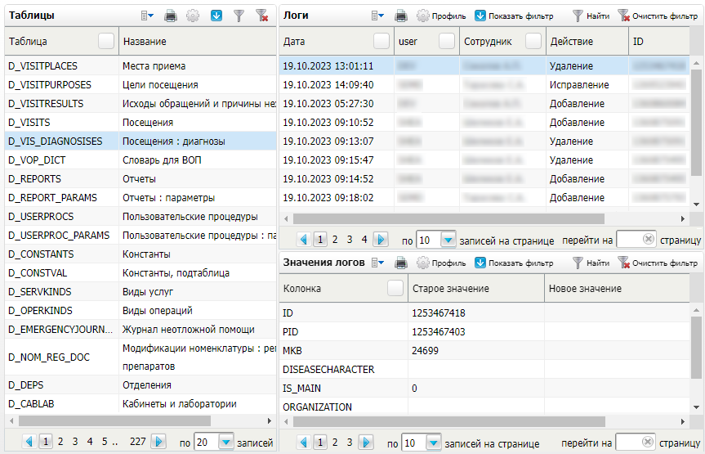
Рисунок 105 – Блок «Таблицы»

Выгрузка журнала действий пользователей
Для выгрузки журнала действий пользователей выполните следующие действия:
- выберите пункт главного меню «Система/ Логирование/ Логи действий пользователей выгрузка». Откроется окно задания параметров выгрузки (Рисунок 106);
Рисунок 106 – Выгрузка логов запросов
- заполните поля согласно таблице ниже (Таблица 35);
Таблица 35 – Заполнение параметров выгрузки журнала действий пользователей
Наименование поля | Обязательность | Пояснение
Дата с | ✅ | Введите или выберите из календаря дату начала периода выгрузки
Дата по | ✅ | Введите или выберите из календаря дату окончания периода выгрузки
Пациент |  | Выберите пациента из справочника
Пользователь |  | Выберите пользователя из справочника «Пользователи системы»
Тип персональных данных |  | Выберите тип персональных данных для выгрузки из выпадающего списка
Тип действия |  | Выберите тип действия для выгрузки из выпадающего списка
Разделитель столбцов |  | Выберите из выпадающего списка вид знака – разделителя столбцов в файле выгрузки. По умолчанию выбрано значение «Точка с запятой»
Выгружать скрипты и параметры |  | Установите флажок при необходимости

- нажмите на кнопку «Выгрузить».

Просмотр общего журнала ошибок системы
Для просмотра общего журнала ошибок системы выполните следующие действия:
- выберите пункт главного меню «Система/ Логирование/ Общий лог ошибок системы». Откроется форма «Логи ошибок» (Рисунок 107). На форме в таблице отображаются все зарегистрированный в Системе ошибки;
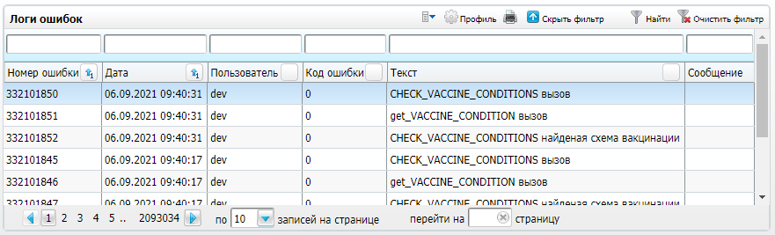
Рисунок 107 – Форма «Логи ошибок»
- для поиска данных воспользуйтесь полями фильтрации, расположенными над столбцами таблицы;
- для просмотра деталей ошибки выберите нужную строку и выберите пункт контекстного меню «Просмотр». Откроется окно «Лог ошибок» (Рисунок 108).
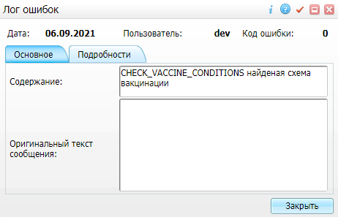
Рисунок 108 – Окно «Лог ошибок»
В открывшемся окне представлены подробности ошибки:
- текст ошибки;
- оригинальный текст сообщения (при наличии);
- выполненный скрипт;
- параметры выполненного скрипта;
- комментарий.
После просмотра данных нажмите на кнопку «Закрыть».

Просмотр журнала истории запросов

Формирование и просмотр журнала истории запросов
Примечание – Форма журнала истории запросов доступна пользователям с ролью «Администратор».
Журнал истории запросов служит для логирования действий сервисов интеграций с внешними системами, зарегистрированных в Системе. В журнале отображаются следующие сведения по процессу взаимодействия сервисов интеграции с внешними системами:
- частота поступления данных;
- длительность обработки данных;
- ошибки, возникающие при обработке запросов.
Для просмотра журнала истории запросов выполните следующие действия:
- выберите пункт главного меню «Система/ Интеграция/ Журнал истории запросов». Откроется форма «Журнал истории запросов» (Рисунок 109);
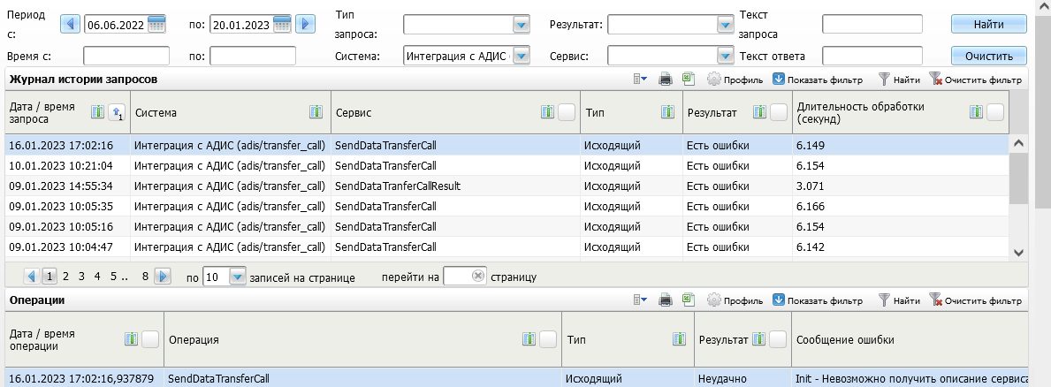
Рисунок 109 – Форма «Журнал истории запросов»
- заполните поля согласно таблице ниже (Таблица 36);
Таблица 36 – Заполнение полей на форме журнала истории запросов
Наименование поля | Обязательность | Пояснение
Период с, по | ✅ | Введите или выберите из календаря период формирования запросов, который нужно отобразить (по умолчанию указана текущая дата)
Время с, по |  | Введите или выберите из календаря временной интервал формирования запросов, который нужно отобразить.  Поле «Время с» при открытии формы журнала по умолчанию заполнено значением меньше системного на один час. Если поля «Время с» и «по» не заполнены пользователем, по умолчанию они считаются заполненными значениями «00:00» и «23:59» соответственно
Тип запроса |  | Выберите тип запроса из выпадающего списка. Возможные значения: «Входящий», «Исходящий»
Результат |  | Выберите результат запроса из выпадающего списка. Возможные значения: «Удачно», «Неудачно»
Система | ✅ | Выберите внешнюю систему из выпадающего списка. В списке отображаются все зарегистрированные в Системе внешние системы
Сервис |  | Выберите необходимый сервис интеграции с внешней системой из выпадающего списка. В списке отображаются все зарегистрированные сервисы выбранной внешней системы.  Поле не доступно для заполнения, если не выбрана внешняя система в поле «Система»
Текст запроса |  | Введите фрагмент текста искомого запроса
Текст ответа |  | Введите фрагмент текста искомого ответа

Примечание – Для очистки полей фильтрации нажмите на кнопку «Очистить».
- нажмите на кнопку «Найти». В блоке «Журнал истории запросов» отобразится перечень запросов за указанный период.
В блоке «Журнал истории запросов» отображаются следующие столбцы с данными:
- «Дата / время запроса» – дата и время поступления запроса;
- «Система» – код внешней системы;
- «Сервис» – код сервиса;
- «Тип» – тип запроса;
- «Результат» – результат запроса;
- «Длительность обработки (секунд)» – длительность обработки вызова в секундах с момента поступления запроса до полной обработки.
В блоке «Операции» отображаются подробные данные запроса, выделенного нажатием левой кнопки мыши в блоке «Журнал истории запросов», а также сведения об ошибках:
- «Дата / время операции» – дата и время выполнения операции;
- «Операция» – название операции;
- «Тип» – тип операции (входящий/исходящий);
- «Результат» – результат выполнения операции (удачно/неудачно);
- «Длительность обработки (секунд)» – длительность обработки операций в секундах;
- «Сообщение ошибки» – сообщение об ошибке при получении неудачного результата, возникшей при обработке данного запроса.
В блоках с текстом запроса и ответа можно просмотреть соответственно текст запроса и текст ответа внешней системы на запрос, зашифрованные в формате «Base64». Блоки с текстом запроса и ответа разделены на вложенный вкладки «Заголовок» и «Тело», в которых отображается заголовок и тело запроса соответственно. При установке флажка «Показать запрос» в каждом из блоков отображается текст запроса/ ответа на запрос на вложенной вкладке «Тело». Чтобы отобразить, например, тело запроса, нажмите на строку с названием вкладки «Тело». Вкладка с телом запроса раскроется, а вкладка заголовка при этом скроется. Нажатие на строку вкладки «Заголовок» раскроет вкладку с данными заголовка запроса и скроет вкладку с телом запроса. При нажатии на кнопку «XML» в браузере откроется новая вкладка с текстом запроса в формате .xml.
Данные из блоков «Журнал истории запросов» и «Операции» могут быть выгружены в файл формата .xlsx. Для этого в соответствующем блоке нажмите на кнопку («Выгрузить в Excel») панели инструментов блока. Содержимое блока, отфильтрованное в соответствии с параметрами, введенными в панели фильтрации журнала, будет выгружено в файл формата .xslx.

Просмотр детализированной информации по запросу
В журнале истории запросов есть возможность просмотреть детализированную информацию по выбранному запросу. Для просмотра запроса выделите нужный запрос в блоке «Журнал истории запросов» и выберите пункт контекстного меню «Просмотр». Откроется окно просмотра информации по запросу (Рисунок 110).
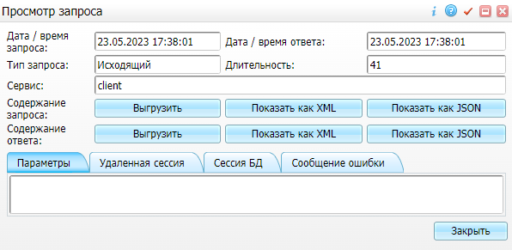
Рисунок 110 – Окно просмотра информации по запросу
Окно содержит следующие данные:
- «Дата / время запроса» – дата и время поступления запроса;
- «Дата / время ответа» – дата и время поступления ответа на запрос от внешней системы;
- «Тип» – тип запроса;
- «Длительность» – длительность обработки вызова в секундах с момента поступления запроса до полной обработки.
- «Сервис» – код сервиса внешней системы;
- «Содержание запроса» и «Содержание ответа» – при нажатии на кнопку «Выгрузить» текст запроса/ответа выгружается в файл формата .xml. При нажатии на кнопки «Показать как XML» и «Показать как JSON» открывается новая вкладка браузера с содержимым запроса в формате .xml или .json соответственно;
- вкладка «Параметры» содержит параметры запроса (при их наличии);
- вкладка «Удаленная сессия» содержит сведения об удаленной сессии (при наличии);
- вкладка «Сессия БД» содержит данные сессии базы данных;
- вкладка «Сообщение об ошибке» содержит текст сообщения об ошибке, выявленной при обработке запроса.
Для закрытия окна просмотра запроса нажмите на кнопку «Закрыть».

Просмотр журнала действий с пользователями

Просмотр журнала действий с пользователями
Для просмотра журнала действий, произведенных с пользователями Системы, выполните следующие действия:
- выберите пункт главного меню «Администратор/ Логи действий с пользователями». Откроется форма просмотра журнала (Рисунок 111);
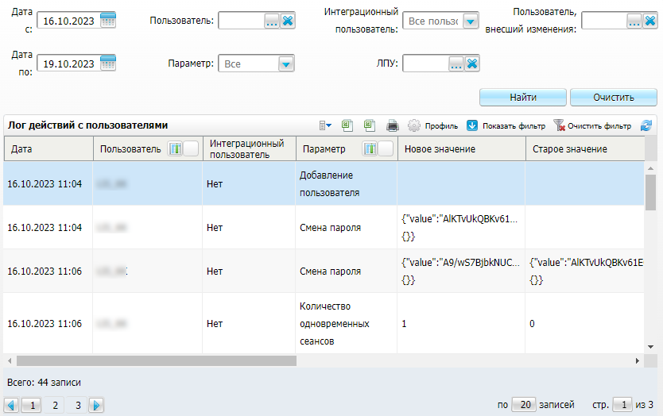
Рисунок 111 – Форма просмотра журнала
- заполните поля фильтрации согласно таблице ниже (Таблица 37);
Таблица 37 – Заполнение полей фильтрации журнала
Наименование поля | Пояснение
Дата с | Введите или выберите из календаря дату начала периода для формирования журнала
Дата по | Введите или выберите из календаря дату окончания периода для формирования журнала
Пользователь | Выберите из справочника пользователя, произведенные изменения с которым требуется просмотреть
Параметр | Выберите из выпадающего списка категорию произведенных изменений. Возможные значения:  - «Интеграционный пользователь»;  - «Авторизация по LDAP»;  - «Смена пароля»;  - «Количество одновременных сеансов»;  - «Смена пароля при входе в систему»;  - «Полное имя пользователя»;  - «Раздел каталога»;  - «Пользователь ознакомился с обновлениями»;  - «Имя пользователя (Логин)»;  - «Группы Active Directory»
Интеграционный пользователь | Выберите из выпадающего списка признак, является ли пользователь, с которым произведены действия, интеграционным
ЛПУ | Выберите из справочника МО, в котором произведены изменения
Пользователь, внесший изменения | Выберите из справочника пользователя, внесшего изменения

- нажмите на кнопку «Найти». В блоке «Лог действий с пользователями» отобразятся записи журнала действий с пользователями Системы, удовлетворяющие заданным параметрам фильтрации. Блок содержит поля, описанные в таблице ниже (Таблица 38).
Таблица 38 – Описание полей журнала действий с пользователями
Наименование поля | Пояснение
Дата | Дата произведенных действий с пользователем
Пользователь | Логин пользователя, с которым произведены действия
Интеграционный пользователь | Признак, является ли пользователь, с которым произведены действия, интеграционным
Параметр | Категория произведенных изменений. Возможные значения:  - «Интеграционный пользователь»;  - «Авторизация по LDAP»;  - «Смена пароля»;  - «Количество одновременных сеансов»;  - «Смена пароля при входе в систему»;  - «Полное имя пользователя»;  - «Раздел каталога»;  - «Пользователь ознакомился с обновлениями»;  - «Имя пользователя (Логин)»;  - «Группы Active Directory»
Новое значение | Установленное пользователю новое значение в выбранной категории изменений
Старое значение | Старое значение в выбранной категории изменений
ЛПУ | МО, в котором произведены изменения
Пользователь, внесший изменения | Пользователь, внесший изменения

В журнале действий с пользователями также можно выполнить следующие действия:
- выгрузить журнал в файл формата Excel Для этого нажмите на кнопку («Выгрузить видимые данные») или («Выгрузить все данные») панели инструментов;
- распечатать журнал с помощью кнопки панели инструментов.
Для очистки полей фильтрации нажмите на кнопку «Очистить» в панели фильтрации.

Логирование импорта данных
Для просмотра логов по произведенному импорту данных выполните следующие действия:
- выберите пункт главного меню «Система/ Логирование/ Логи импорта». Откроется форма просмотра логов импорта (Рисунок 112);
- в блоке «Логи импорта из таблиц в объекты базы данных» заполните поля фильтрации для поиска нужных логов:
  - «№» – введите номер записи логов;
  - «Дата и время» – укажите период формирования логов;
  - «Код импорта» – укажите код произведенного импорта данных;
  - «Логин» – укажите логин пользователя, который произвел импорт данных.
- нажмите клавишу «Enter». В блоке отображаются найденные записи логов, удовлетворяющие введенным параметрам фильтрации. В нижней части окна отобразится спецификация по импорту с перечнем ошибок и загруженных записей, а также ссылками на проблемные данные в импортируемом файле DBF.
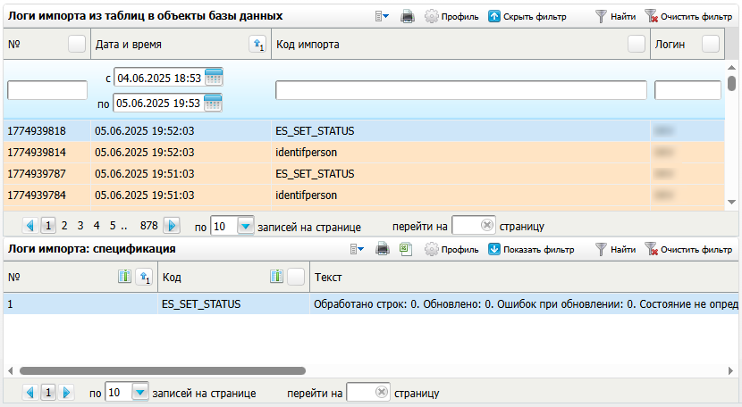
Рисунок 112 – Форма просмотра логов импорта

Смена пароля пользователя Системы

Смена пароля пользователя Системы
Для смены пароля пользователя в Системе выполните следующие действия:
- выберите пункт главного меню «Система/ Смена пароля». Откроется окно смены пароля пользователя (Рисунок 113);
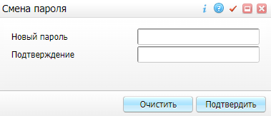
Рисунок 113 – Окно смены пароля пользователя
- укажите новый пароль в полях «Новый пароль» и «Подтверждение»;
- нажмите на кнопку «Подтвердить».
При смене пароля Система осуществляет проверку на выполнение паролем ряда условий. Если пароль не удовлетворяет этим условиям, отобразится системное сообщение с указанием ошибки:
- «Пароль совпадает с именем пользователя»;
- «Длина пароля менее 8 символов»;
- «Пароль должен содержать как минимум одну цифру»;
- «Пароль должен содержать как минимум одну заглавную букву»;
- «Пароль должен содержать как минимум один спецсимвол».
Если пароль удовлетворяет условиям, пароль будет изменен.
Примечание – Для очистки полей нажмите на кнопку «Очистить».

Смена пароля пользователя Системы в настройках пользователя
Администратор МО может сменить пароль пользователя Системы в настройках пользователя.
Для смены пароля выполните следующие действия:
- выберите пункт главного меню «Администратор/ Пользователи\роли пользователей». Откроется форма настройки пользователей Системы;
- в блоке «Пользователи системы» выделите нужного пользователя и выберите пункт контекстного меню «Редактировать». Откроется окно редактирования пользователя Системы (Рисунок 114);
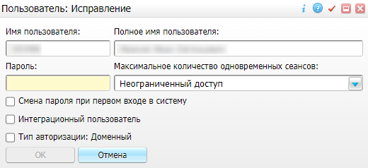
Рисунок 114 – Окно редактирования пользователя Системы
- в поле «Пароль» укажите новый пароль пользователя «МИС»;
- при необходимости установите флажок «Смена пароля при первом входе в систему». В этом случае при первом входе данного пользователя в Систему, отобразится системное сообщение о необходимости смены пароля пользователя;
- нажмите на кнопку «ОК». Новый пароль пользователя будет сохранен.
Таким образом, с помощью флажка «Смена пароля при первом входе в систему» можно задать создаваемым пользователям универсальный пароль, и при первом входе в Систему сотрудникам нужно будет сменить этот пароль на новый.

